Tělocvičná jednota Sokol Liberec I.

Nazdar!
Sokolské souzvuky
č. 11 - listopad 2017
Ročník 7.

Poslyšte výkřik z básníkova hrdla!
Boj teprve nám nastává!
Boj se sebou, se všemi zlými pudy,
se sobectvím, jež vede v sráz!
Nezapomeňte na svých otců bludy,
nezapomeňte běsů v nás!

Viktor Dyk – Píseň noci 29. října

Obsah:
Úvodní slovo - O toleranci a nenávisti
Metodika
Bederní část páteře a její problémy
Bez her to nejde
Tak už to začalo…
Nejenom pohybem živ je sokol
Národní identita - Zastavení č. 19. – České země před 1. svět. válkou
Když se řekne 17. listopad…
Příběh červenobílé vlajky s modrým klínem
Smrt si říká Tutter
Kaleidoskop - Bitva pod Vyšehradem – 1. listopadu 1420
Velký „pan“ herec
Víte co je Wegenerova teorie?
Největší anglický dramatik od dob Shakespearových
Klárov
Abraham Lincoln a válka Severu proti Jihu
Bílá hora 8. listopadu 1420
„Poražení jsou ti, kteří přijmou porážku!“
Učitel národů – Jan Amos Komenský
Nesmrtelný básník Karel Hynek Mácha
Pozdrav
Svědkové národní minulosti
Frýdštejn
Zprávy z žup a jednot
Sletová štafeta – Jihočeský kraj
Večery sokolských světel –(Č. Budějovice, Žleby, Jedovnice, Říčany
a Radošovice, Znojmo, Chrastava,
Šestajovice, Dobřichovice, Český Dub)
Vzpomínka na manžele Staré
Závěrečné slovo – Něco je špatně!

Úvodní slovo
O toleranci a nenávisti

Vzhledem k době, kdy píši tyto řádky, je tato úvaha asi na místě. Volby skončily a rozhořely se vášně. Jsme demokratickou zemí (nebo si to alespoň myslíme!), kde rozhoduje vůle většiny, což se právě stalo, ať si o tom každý myslí, co chce. A tak se zřejmě budeme v nejbližší době zbytečně rozčilovat, protože obyčejný člověk sám nemůže změnit nic, místo abychom hledali schůdné řešení, které by mohlo přinést žádanou stabilitu, pořádek a klid.
Jeden z osvícenských filosofů vyslovil známou větu: „Já s vámi nesouhlasím, ale udělám vše pro to, abyste mohli svůj názor kdykoliv svobodně vyslovit!“ A jsme u toho, ve víru vášní se rozumní lidé mění v nepříčetné a odmítají se domluvit na kompromisu a společné možnosti řešení čehokoliv. Chybí nám prostě tolik potřebná tolerance – a možná i zdravý selský rozum, což by se u společnosti žijící ve 21. století stát nemělo!
Ptáte se, jak to bylo v minulosti? Tak v antice se tolerance týkala především svobodných občanů, s otroky nebo „barbarským“ národy se prostě nepočítalo. Svobodný občan však např. v Řecku mohl svobodně projevovat svoje názory a hájit je. Že to nebyla vždycky pravda, dosvědčuje příklad Sokratův, který byl obžalován za to, že kazí mládež a odsouzen k smrti vypitím číše bolehlavu. Uposlechl – i když se mohl lehce zachránit. V Římě mohl člověk naprosto beztrestně nadávat v tavernách i jiných veřejných místech na politiky i bohy, nikomu to nevadilo, pokud ovšem se náhodou nestrefoval do těch, kteří byli u moci a mohli se pomstít. Tresty pak postihovaly spíš obecný lid, než tehdejší nobilitu. Význačnou změnu přineslo až křesťanství – a, bohužel, je nutno říci, že ne právě k posílení obecné tolerance mezi lidmi, ale spíš naopak. Teokratizace (spojení moci světské a náboženské) znamenala postupné omezování svobody slova i myšlení, o tom všem rozhodovala pouze církev, která nepřipouštěla rozumnou diskuzi. (v současnosti je to pravidlem v islámských zemích). Nápravu přinesl až protestantismus – vzpomeňte, že už husité žádali „svobodné hlásání slova Božího“. Celý feudalismus se vedl zápas o svobodu slova a používání vlastního svobodného rozumu. V 19. století vznikaly politické strany – charakteristická byla vždy pro ně sebechvála a boj proti konkurenci, což vedlo ve století dvacátém až k vzniku totalitních režimů a pronásledování všech, kteří se svými názory lišili od oficiálních ideologií (fašismus, komunismus).
Po dvou světových válkách a po rozdělení světa železnou oponou a jejím nutném zbourání by člověk čekal, že lidstvo zmoudří a bude se chovat jinak. Je však asi v lidské přirozenosti snaha prosazovat za každou cenu svoje názory, nehledat to, co nás spojuje, ale spíš to, co nás rozděluje. Jednoduše řečeno – chybí tu tolerance slušných lidí – rozumných jedinců, kteří chápou, že bez obecné spolupráce to prostě nejde. To se týká jak národů a států, tak i obyčejných lidí, občanů, kteří by už konečně měli vzít svou věc do svých rukou!
„Souzvuky“ jsou časopisem, který míří do sokolských řad. Chceme-li i nadále být silou, která ovlivňuje občanskou společnost tak, jak tomu bylo v minulosti, nesmíme upustit od idejí a principů, které činily a činí Sokol Sokolem, ale chovejme se jako slušní lidé, kteří jsou ochotni přijímat názory druhých, polemizovat s nimi, hledat a nalézat společné řešení, používejme vlastní rozum a nedomnívejme se, že jsme neomylní. To totiž nevede k ničemu dobrému! Nenávist není program!

Jarina Žitná
Metodika
Bederní část páteře a její problémy
Bolesti bederní páteře můžeme v současnosti počítat mezi tzv. civilizační onemocnění. Je rozhodně spojeno s dnešním způsobem života – nedostatkem aktivního pohybu, odstraněním nejhorší fyzické dřiny, sedavým způsobem většiny zaměstnání, nepříznivým postavením při výkonu některých činností, degenerací meziobratlových plotének vlivem nárazů nebo pravidelných otřesů a samozřejmě vlivem stárnutí organismu a stresem. Všichni naši cvičitelé dnes dobře vědí, co je to tzv. svalová dysbalance a jak proti ní bojovat v rámci normální cvičební činnosti.
Jak je známo, páteř je nosnou částí lidského těla a tvoří kostěný obal míchy. Je tvořena soustavou obratlů – 7 krčních, 12 hrudních, 5 bederních a zakončena srostlými obratli tvořícími kost křížovou a kostrční. Právě bederní páteř nese podstatnou část váhy celého těla kromě toho právě v tomto úseku dochází k přenosu pohybu dolních končetin na trup. Proto bývá bederní páteř často postihována bolestmi, které pramení většinou z nerovnovážného postavení svalů páteře, které slouží ke stabilizaci trupu. Stabilizace bederní páteře je tvořena složkou statickou, pasivní – to jsou kostěné a vazivové struktury, tedy meziobratlové ploténky a vazy – a dynamickou, aktivní, kterou vytváří souhra svalů v oblasti beder.
Příčiny bolesti bederní páteře:
- U starších osob bývá nejčastější příčinou bolestí degenerace meziobratlových plotének. Ty jsou tvořeny elastickou tkání, která má však tendenci s věkem ubývat. Vlivem ztenčování těchto plotének se páteř „sesedá“ (obratle se přibližují více k sobě – ošklivý výraz „člověk roste do hrobu“ a zmenšuje se).
- Přetěžováním svalů bederní oblasti vlivem špatného držení těla, chybnými pohybovými stereotypy vzniklými během života, negativně působí také nadváha. Tady je třeba dbát na správný sed, držení těla a na souhru celého svalového aparátu. K přetížení svalů může dojít jak vlivem nedostatečné pohybové aktivity (sedavé zaměstnání), tak i vlivem těžké manuelní práce.
- Bolest může vyvolávat i dráždění sedacího nervu (ischiadicus) – třeba po nekoordinovaném prudkém pohybu, hlavně při rotaci, při zvedání těžkých břemen, nejhorší je ovšem výhřez ploténky. Bolest sedacího nervu nazýváme různě (ústřel, lumbago, ischias). V tomto případě je bolest velmi prudká a většinou znemožňuje další pohyb. Časem se sice bolest vytrácí, ale v každém případě způsobuje velni nepříjemnou indisposici.
- Důležité ovšem je i vědomí, že bolest v bedrech nemusí mít nic společného s bolestí způsobenou prudkým pohybem nebo svalovou dysbalancí, ale může jít i o onemocnění vnitřních orgánů – ledvin nebo ženských orgánů.
Bolesti beder, které jsou způsobeny přetížením svalů, vnímáme často jako rychlou unavitelnost a většinou se projevují spíš při statickém (dlouhé stání) než dynamickém zatížení (chůze). Tato bolest se často projevuje ráno, kdy máme pocit „ztuhlosti“, ale většinou ji můžeme během dne rozchodit, rozhýbat. Horší je omezení hybnosti při blokádách v meziobratlových kloubech nebo při lumbagu. Postižený se při prudkém pohybu nemůže narovnat a vrátit se do původní polohy a bolest vyzařuje do stehen hýždí, boků a do dolních končetin, nebo do hrudní páteře. Nejvážnějším případem je výhřez meziobratlové ploténky – tady dělá problémy především poloha v mírném předklonu, postižený se i nesnadno obrací ze strany na stranu v lehu.
Nejúčelnější je preventivně předcházet bolestem bederní páteře a cviky, které ve většině případů znáte, zařazovat soustavně do cvičebních hodin. Všechny tyto cviky provádíme pomalu s rozmyslem a vědomým soustředěním na správnost pohybu. Dobré je naučit cvičenky správné provedení těchto cviků, tak, aby si je mohly cvičit samostatně doma (nejen když je to bolí, ale preventivně!) Tak jak na to?
- Leh na záda - vzpažit – střídavě protahovat protilehlé končetiny do dálky, v krajní poloze vydržet asi 5 vteřin, pak uvolnit. Pozor, neprohýbat se v bedrech!
- Stoj v mírném předklonu třeba u stolu, opřít se dlaněmi o jeho desku. Zpevnit hýždě, stáhnout břišní svalstvo – střídavě vyhrbujte a prohýbejte bederní páteř. Cvik izolujte pouze na bederní páteř – nezaměňovat s prací hrudníku, hrudní páteře.
- Leh pokrčmo (na zádech), paže volně podle těla – pomalu přitlačujte bedra k podložce! Obtížnější variantou je základní poloha v lehu s napnutýma nohama!
- Leh pokrčmo mírně roznožný – upažit. Střídavě – s výdechem – pokládejte pokrčené nohy na jednu stranu a zároveň otáčejte hlavu na druhou. Totéž v lehu – skrčit přednožmo, nebo v lehu – přednožit. Pozor, hlava jde vždy do protisměru.
- Leh – skrčit přednožmo – oběma rukama uchopit za kolena. S nádechem tlačit rukama a koleny proti sobě. S výdechem uvolnit, kolena přitisknout k hrudníku.
- Leh pokrčmo mírně roznožný – paže volně podle těla. Pomalu rolujte páteř (obratel po obratli) vzhůru, trup se musí dostat do roviny se stehny. Výdrž a stejně pomalu obratel po obratli položte trup na podložku.
- Leh na břiše – opřít pokrčené paže v úrovni ramen. Pomalu zvedat hrudník vzhůru a napínat paže. Zvolna zvětšovat záklon, uvolnit hýžďové i zádové svalstvo. Toto cvičení je dnes i součástí tzv McKenzieho metody – nejdřív pouze mírně nadzvednout, pak opor o předloktí a nakonec až napnout paže. Pozor! Nepropadat mezi rameny, naopak tlačit ramena dolů, hlava v prodloužení páteře. Opakovat asi 10x, případně zvětšovat prohnutí trupu.

Každé cvičení, má–li mít nějaký výsledek, je nutno opakovat soustavně, každodenně a třeba i několikrát denně. Vše je nutno provádět tahem a ne švihem a správně dýchat a nikdy nezadržovat dech. Každý cvik opakovat 3x – 10x a mezi cviky zařadit krátký odpočinek.
U větších problémů je třeba poradit cvičenkám návštěvu u profesionálního terapeuta. Nikdy necvičit „násilím“ až do bolesti, ale i tak se snažit o maximum, prostě výslednou polohu dobře procítit.
Je mi jasné, že uvedené cviky jsou obecně známé, ale snad neškodí si je jednou za čas zopakovat.
Správně zacvičené cviky základní gymnastiky jsou v souladu se zdravotními požadavky – a protože nám jde o zdravého, pěkného člověka – potřebujeme všechny vědomosti, které můžeme uplatnit!
Takže hodně zdaru!

Jarina Žitná

Připomínám, že z tohoto oboru je k dispozici celá řada informací a publikací, dosažitelných v knihkupectvích nebo veřejných knihovnách. Potřebujeme nejen vzdělané a informované cvičitele, osvětu je nutno šířit i v řadách běžných cvičenců!

Bez her to nejde…

Zábavnou formou totiž procvičují získané dovednosti, kladou důraz na rychlost, sílu, obratnost, odvahu, posilují pohybovou paměť a spolupráci cvičenců – a kromě toho vyvolávají spontánní pocity radosti a zábavy. To není zrovna málo, takže několik méně používaných her, které mohou zpestřit cvičitelům jejich repertoár.

Stonožka – obratnost, pohybová koordinace jednotlivců i družstev
- Vytýčíme křivolakou dráhu tělocvičnou. Cvičenci v družstvu hluboký ohnutý předklon, uchopit předcházejícího hráče za kotníky, družstvo se pohybuje jako celek – během pohybu se nesmí roztrhnout a může pokračovat podle potřeby buď vpřed nebo třeba i úkroky stranou. Měříme čas – vyhrává nejrychlejší družstvo. Roztrhne-li se družstvo cestou, je buď vyřazeno, nebo lépe musí se vrátit na start a pokračovat. Čas mu ovšem stále běží.

Autodrom – rychlost, odvaha
- Cvičenci závodí v družstvech – ve vzdálenosti asi 3 metrů leží před každým družstvem žíněnka. První hráč družstva se rozbíhá a skočí na žíněnku tak, aby popojela vpřed. Okamžitě skáče druhý a další. Úkolem je dopravit co nejdříve žíněnku za vytýčenou metu na druhé straně tělocvičny. Pozor na kázeň v družstvu.

Krabí vybíjená - obratnost, vytrvalost
- Hrajeme vybíjenou jako „všichni proti všem“. Vybitý hráč neodchází mimo hru, ale pokračuje v ní – ovšem pohybuje se v sedu „krabím“ způsobem, míč nechytá, nedotýká se ho. Snaží se však dotknout kteréhokoliv z hrajících spoluhráčů. Podaří-li se mu to, vrací se do hry a spoluhráč zaujímá pozici kraba. Vítězí ten, který zůstane v poli sám.

Orientační štafeta - orientace v prostoru, rychlost
- Po tělocvičně je třeba postavit mety (nářadí, náčiní) a viditelně je očíslovat. Na dobře dostupném místě leží hromádka kartiček – na každé jsou v jiném pořádku napsaná čísla met. Hraje se štafetovitě. První hráč vybíhá, zvedne si kartičku a obíhá mety v určeném pořadí. Po doběhu do cíle vybíhá další hráč, opět zvedne kartičku a pokračuje ve hře. Vítězí družstvo, které má nejvíce „oběhaných“ kartiček. Hraje – li více družstev, vzniká značný zmatek, který ztěžuje rychlou orientaci v prostoru.

Válení míče poslepu – obratnost a udržení orientace
- Vytvořte asi 3 – 4 m širokou uličku a vyznačte ji křídou. Družstva stojí na startu a postupně se zavázanýma očima se hráč snaží kutálet míč za koncovou metu. Tam si sundá pásku z očí a běží s míčem (nebo ho přihraje!) k dalšímu hráči. Vybočí – li míč z vytvořené „uličky“ musí se hráč vrátit na start a začít znovu. Vítězí nejrychlejší družstvo.

Příjemnou zábavu!
Tak už to začalo….

Přípravy na sokolský svátek – XVI. Všesokolský slet se rozjely. Probíhají ústřední nácviky jednotlivých skladeb, začalo se v jednotách, objednávají se cvičební úbory a náčiní. Na celý rok máme práce až nad hlavu - a měla by to být práce radostná.
Ráda bych připomněla, co jistě každý z nás ví – jednak to, že slet nejsou jen hlavní hromadná vystoupení v červenci příštího roku v Praze, ale celá řada sportovních i kulturních akcí, které mají zúročit mnohaletou práci a předvést ji naší veřejnosti. Tak to je a vždy bylo - jenže slet v roce 2018 je a měl by být naprosto výjimečný. Je naším darem ke stoletému výročí vzniku našeho státu a měl by podle toho vypadat.
Vrátím se k velkým i menším vystoupením, ve kterých budeme prezentovat jednotlivé sletové skladby. Nevím, nakolik si každý z nás uvědomuje, že tohle výročí je tak důležité, že by mělo dirigovat veškerou naši činnost. V posledních dnech jsem si prohlížela záznamy ze sletů v minulosti – a to z těch velkých a slavných i těch, které jsme pořádali po posledním obnovení Sokola a ve kterých jsme usilovali alespoň trochu se jim přiblížit. Vím, že je jiná doba a že došlo k posunu morálních hodnot ve světě a že naše hromadné skladby, které se staly mezinárodně známými a obdivovanými, se dostaly na okraj zájmu naší veřejnosti, která se k nim občas staví i vysloveně nepřátelsky.
Tenhle článek však není míněn jako obhajoba společného cvičení, společného projití branou borců, není a nechce být obhajobou lidské potřeby setkávat se. Na to musí přijít každý sám – ovšem my musíme být natolik přesvědčiví, abychom dokázali, že společná cvičení nejsou žádným drilem, nejsou pouhým „upažováním“, ale mají hluboký smysl lidské spolupráce a bratrství.
Tak co pro to můžeme udělat?! Uvědomme si, že tu nejde pouze o naši generaci, ale i o zachování odkazu našich předků a předání sokolské myšlenky, která pomáhala stvořit tuto republiku, našim dětem a mládeži.
V příštích týdnech a měsících se setkáme se spoustou drobných vystoupení – na akademiích, veřejných cvičebních hodinách, místních, župních i oblastních sletech – to vše je součástí příprav na Prahu a nemůžeme si dovolit chyby.
100 let republiky musí být jasně znát na všech těchto akcích. Připomínám, že třeba červenomodrobílé oblečení některých skladeb prostě nestačí, skladby a jejich hudební doprovod by měl vycházet z české hudební i tělocvičné tradice. Každé programové odpoledne je nutno chápat jako celek, který je veden jednotící myšlenkou i choreografickým a hudebním záměrem, předem dobře připraveným, doprovázeným vhodnými citacemi – to vše musí budit emoce a to jak u cvičenců, tak i u obecenstva.
Skladby jsou tedy připraveny a začaly se nacvičovat, bohužel, ne všechny tomuto požadavku odpovídají. Je to škoda, ale teď už nemůžeme plakat nad rozlitým mlékem a příležitostí, kterou jsme propásli a je nutno učinit všechno, aby byly skladby nacvičeny dobře, cvičenci je cvičili rádi (a rády), s nadšením a tak dokázali sobě i veřejnosti, že každé cvičení má svoji cenu. Ze zkušenosti vím, že to dokážeme.
Program XVI. všesokolského sletu a jeho pražské vystoupení připravují obě náčelnictva ČOS, režijní komise a celá řada dalších nepostradatelných pracovníků. Skladby budeme ovšem předvádět i na malých i větších vystoupeních během roku – tyto akce budou organizovat jednoty a župy, tzn. cvičitelé, vedoucí nácviku, náčelníci a další činovníci, především vzdělavatelé, v jednotách a župách.
Na co tedy musíme pamatovat a na co se musíme připravit! Skladby jsou připraveny tak, aby se malé celky z jednot a žup daly skládat dohromady a byly proveditelné i v malých celcích. Z toho vyplývají nejrůznější nutné úpravy, které si vyžadují počty cvičenců i prostor, který k vystoupení slouží.
- V každém případě je nutno dodržet „ducha“ skladby, co nejvíce dodržovat předepsanou verzi pohybu i choreografie. Úpravy nesmí být samoúčelné!
- U malých celků je nutno řešit přechody postavení, které jsou v malém celku nemožné - na příklad cvičení choreografické devítky nebo dvanáctky na jevišti, kde prostě není místo k předepsaným změnám prostoru (buď můžeme „šlapat na místě“ nebo zařadit výdrž, případně opakování vhodného motivu).
- Rovněž tak není vhodné v podobném případě cvičit delší dobu zády k obecenstvu – tzn. že je nutno buď přidat nebo vypustit předepsaný obrat.
- Největší problémy bývají u „dvoubarevných“ nebo koedukovaných skladeb dvou složek (žáci - žákyně, muži – ženy) – tam hraje svou roli i početnost jednotlivých složek a možnost jejich vhodného zařazení tak, aby byla předvedena alespoň část zamýšlené choreografie.
Stejné problémy budeme řešit i na větších akcích, jako jsou místní, župní nebo oblastní slety. Obecně platí, že čím jednodušší je každá nutná úprava, tím lépe. Nazapomínejme, že po župních a oblastních akcích na nás čeká Praha a zbytečné úpravy by byly na úkor vlastního konečného předvedení celé skladby.
Druhou stránkou problému je často pohybová úroveň cvičenců jednotlivých skladeb, vyplývajících z fluktuace cvičenců - tzv. „sletušky“, které se hromadných skladeb rády zúčastňují, ale běžně do cvičení nechodí, chybí jim pak základní pohybové návyky, což je patrné především u skladeb s náčiním. Obecně je nutno podotknout, že každá skladba by měla být pro tu kterou určitou kategorii sice obecně dostupná, ale přece jenom je nutno „položit pomyslnou laťku o něco výš“ – jinak zaostáváme!
Několikrát jsem musela vyslechnout stížnosti nacvičujících cvičitelek na neochotu cvičenek poslechnout při upozornění na chybu nebo nepřesnost v nácviku („Já to dělám dobře a budu to tak cvičit dál!! ??), což si nedovedu dobře představit a nikdy se mi to nestalo. V takovém případě je nutno použít veškerou autoritu, kterou cvičitelka má – ale pozor, ta autorita se nezískává křikem a „nadáváním“, ale klidem a veškerým taktem, kterého je cvičitelka schopna (někdy je to velmi těžké, to uznávám!) V každém případě je třeba, aby každá cvičitelka přicházela do hodiny dobře připravená a pokud možno si nevšímala, že ji bolí koleno, nebo má doma trable. Pokud se nám nepodaří v tělocvičně udržet za každých okolností dobrou náladu, je něco špatně! Každá cvičitelka by měla svým chováním dávat najevo, že je především „sestrou“, že patří do kolektivu cvičenek a není ničím víc – má pouze za úkol vést cvičení nebo nácvik – a je k tomu aprobovaná.
O problémech s nácvikem by se jistě dalo hodně dlouho povídat. Byla bych ráda, kdyby nácvik úspěšně „přežily“ i mladé začínající cvičitelky. Pokud u sokolské cvičitelské práce vydrží, nebudou nikdy nějak výrazně materiálně oceněny, ale získají jednak přátele a jednak pocit, že je tu mezi námi něco, pro co stojí za to se snažit a překonávat potíže, kterých je na cestě mnoho. Ta největší je vlastní pohodlnost – a možná ještě větší nedostatečné pochopení a ocenění cvičitelské práce tam, kde to nečekáme! Mohu se o něco přít nebo dokonce hádat – ale v žádném případě svého oponenta nesmím považovat za svého nepřítele nebo ho podezírat ze zlých úmyslů. To by se v Sokole dít nemělo!

V jednotách i župách máme dostatečné množství zkušených cvičitelů, aby si s těmito problémy dokázali poradit. Právě tito cvičitelé – vedoucí nácviku, náčelníci a náčelnice jsou plně zodpovědni za přípravu každé župní, oblastní akce – sletu - za jeho režii, tzn. střídání skladeb v programu i jejich případné úpravy, organizaci zkoušek, za různorodost nástupů, vhodnou hudbu i mluvené slovo!

Jarina Žitná

Nejenom pohybem živ je sokol
Národní identita
Národní vědomí a vznik národa jsou výrazem kulturního vyspívání a zrání společenství stejného jazyka a kultury.
Na začátku 20. století byl vývoj k národním státům v západní Evropě v podstatě završen, východní a střední Evropa, rozdrobená do drobných a z větší části nesvobodných národů, to měla obtížnější. Podmínkou vzniku národního státu bylo především vymanění se z cizí nadvlády – a to se týkalo především národů, žijících v rámci Rakousko – Uherské monarchie, která z pochopitelných důvodů jejich emancipaci nepřála. Požadavek národní svébytnosti a svobody byl formulován americkou a pak Velkou francouzskou revolucí, rozšířil se do evropského povědomí a přesvědčení, že národy mají stejná práva na svobodu a nemají být ovládány jakoukoliv mocí světskou, tedy absolutními monarchy nebo církví – kněžími, se stal podstatou přesvědčení občanů a v důsledku toho i podstatou bojů za svobodu a národní samostatnost. Bylo to v přímém rozporu s tzv. legitimností, která považovala jednotlivé státy za jakési osobní vlastnictví monarchů. Vlastní státnost a svoboda národů byla považována za přirozená práva těchto celků a považovala se i za podmínku k růstu jejich hospodářské i kulturní vyspělosti.

Zastavení 19.
České země před první světovou válkou.

Na konci 19. století české země zúročovaly dlouhodobý vklad obrozenecké doby, staly se nejvyspělejší oblastí v rámci Rakousko – Uherska. Na venkově se žilo poměrně konservativně, což tehdejšímu režimu vyhovovalo, ale i sem se šíří nové myšlenky. Budováním průmyslu vzniká silná dělnická třída, ze které se pak rekrutují členové sociálně – demokratické strany.
Intelektuálové a studenti se ovšem nechtějí a nemohou se současným stavem smířit, jsou nespokojeni s vládnoucím řádem v Rakousku a žádají větší politický a společenský pokrok. Zvláštní místo zaujímá tzv. „Omladina“, což je spojení dělníků a studentů, kteří se bouří a vyvolávají nepokoje. V září 1893 byla řada z nich pozatýkána a odsouzena k žaláři na Borech. Po návratu z vězení tito mladí lidé odcházejí do různých politických stran – sociální demokracie, Mladočeské strany, později do Národní demokracie nebo Masarykovy Realistické strany. Vliv má také silné katolické hnutí, i když se společnost stále více stává ateistickou. Dochází k oživení katolických struktur a církve, nastupuje generace biskupů - Lev Shrbenský v Praze, Antonín Cyril Stojan v Olomouci.
První léta jsou charakterizovaná bojem za všeobecné rovné hlasovací právo a tento boj trvá celých 20 let. Roku 1897 bylo všeobecné volební právo nastoleno kancléřem Kazimírem Badenim (předseda vlády), v Rakousku existovalo už dříve. Volební právo měli muži od 24 let, kdy dovršili plnoletost. V zemi ovšem stále nebyl klid, v r. 1897 vznikají protiněmecké a protižidovské bouře, v Praze je dokonce 2. prosince 1897 vyhlášeno stanné právo, roku 1905 dochází k revolučnímu povstání v Rakousku. Všeobecné rovné hlasovací právo v Rakousku mají všichni muži od r. 1907.
Stejně jako k politickým změnám dochází také k oživení uměleckých oborů – v čele české moderny stojí spisovatel a literární kritik František Xaver Šalda (rodák z Liberce). Novým uměleckým směrem se stává secese, která se uplatňuje ve všech oborech výtvarného umění, na př. celá dnešní Pařížská třída je tvořena secesními domy, celosvětově známým secesním malířem a grafikem se stává Alfons Mucha, žijící převážně v Paříži, prosazují se první impresionisté. Synové Antonína Mánesa Josef a Quido zakládají českou školu krajinářskou, Max Švabinský se prosazuje jako kreslíř a grafik. Z malířů této doby vyniká impresionista Antonín Slavíček, expresionisté Emil Filla, Josef Čapek a Václav Špála.
Česká hudba má své moderní pokračovatele (a stává se světovou!) v díle Bedřicha Smetany, Antonína Dvořáka, Leoše Janáčka a celé řady dalších. Vzniká České kvarteto a Česká filharmonie, která je i dnes prestižním, světově známým hudebním tělesem.
Hudba, literatura, knihy a noviny se šíří i na venkov a národní uvědomění občanů neustále vzrůstá.
Po stránce politické však stále ještě vládne idea austroslavismu, kterou zastávali naši politikové v čele s historikem Františkem Palackým, stále se mezi lidem udržuje naděje na zisk práva na sebeurčení v rámci Rakouska – Uherska, stejně jako se to podařilo Maďarům (Rakousko – Uherský dualismus). Bohužel však tyto české nároky nejsou vyslyšeny, naopak – Rakousko se sbližuje s Německem – a společně pak také vstoupí do války, kterou v podstatě vyvolali svým postojem na Balkáně a anexí Bosny.
Novou sílu myšlenkám na národní samostatnost a případně vytvoření vlastního státu dodalo už v šedesátých letech devatenáctého století italské národní obrození (risorgimento). Od doby vítězství Itálie nad Rakouskem existují v Evropě národy, které usilují o svobodu a národní samostatnost.
Mnohonárodní mocné státy založené na dynastickém přístupu ovšem tyto myšlenky nesdílejí – nerovnost národů je obdobou nerovnosti jedinců v těchto státech. Myšlenka austroslavismu se stává zastaralou, nekoncepční, čeští politici začínají chápat, že Rakousko – Uhersko je nereformovatelné a že zbývá jediná cesta. T. G. Masaryk v roce 1900 ve spise „Naše nynější krize“ píše, že politická samostatnost může každému národu jen prospět a zároveň připomíná, že tato samostatnost a svoboda „prospěje nejvíce národu uvědomělému, vzdělanému a mravnému!“

Jarina Žitná (literatura: wikipedie, učebnice dějepisu atd.)

Když se řekne 17. listopad…
znamená to v naší zemi mnoho. Je to datum dvou významných událostí, které vešly do dějin a způsobily dalekosáhlé změny v životě naší společnosti.
Ta první se odehrála před dlouhými 78 roky a byla předzvěstí nepředstavitelného utrpení lidstva v době druhé světové války. Slyšela jsem vyprávění jedné sestry – její dcera jí při vzpomínce na tuto dobu naší historie řekla: „To mi nic neříká, já to nezažila a tak nevím, proč vzpomínat. Je mi to jedno!“ Ráda bych věřila, že to není obecný názor naší mladé generace, i když si uvědomuji, že nemá dost zkušeností, aby si uvědomila, že všechny tyto události se podepsaly nejen na minulosti, ale i na současnosti naší země a že je historicky ověřeno, že nedostatek chápání těchto událostí, se nám může vymstít i dnes, v současnosti.
Na podzim roku 1939 se jasně ukázalo, co můžeme od okupantů čekat. Nespokojenost s daným stavem projevili občané tehdejšího Protektorátu Bohmen und Mahren na pokojné demonstraci v den 21. výročí vzniku Československé republiky dne 28. října. Není asi třeba vysvětlovat, jak byl tento akt (nepřátelský Říši) přijat. Během demonstrace došlo ke střelbě – a to nejen do vzduchu pro výstrahu, ale přímo do davu demonstrantů. Na místě byl zabit mladý pekařský dělník Václav Sedláček, a těžce postřelen student mediciny Jan Opletal. Ten 11. listopadu zranění podlehl. Pohřeb se konal patnáctého – pohřební průvod mířil na Hlavní nádraží, odkud měla být rakev převezena na rodnou Moravu. Odveta na sebe nenechala dlouho čekat.
17. listopadu, den po pohřbu se v Berlíně konala mimořádná porada, na které se schválil plán "Sonderaktion Prag vom 17. November 1939". Adolf Hitler, který se jednání zúčastnil, se k pražským událostem vyjádřil: "15. březen byl můj velký omyl. Lituji, že jsme s Čechy nenaložili jako s Poláky. Události 28. října a 15. listopadu ukazují, že Češi nezasluhují jiný osud. Z toho důvodu nařizuji: Zastavení českých vysokých škol na tři roky. Jakékoliv demonstrace dát ihned potlačit... Nebudu se ostýchat do ulic postavit třeba i děla. Do každého hloučku se bude střílet kulomety. Bude-li ještě nějaká demonstrace, srovnám Prahu se zemí..."
Vysoké školy byly okamžitě zavřeny, vedoucí studentů zatčeni. 1200 mladých lidí bylo deportováno do koncentračních táborů a devět jich bylo okamžitě popraveno (Josef Adamec, Jan Černý Marek Frauwirth, Jaroslav Klíma, Bedřich Koula, Josef Matoušek, František Skorkovský, Václav Šafránek a Jan Wienert).
Události v Praze vzbudily pozornost, zděšení a odpor celého světa. Na mezinárodním zasedání světové rady studentstva v Londýně roku 1941, kde se sešli zástupci 26 zemí, byla akce okupantů odsouzena a 17. listopad byl prohlášen Mezinárodním dnem studentstva, tato tradice je ve světě udržována i dnes.

Voda plyne a časy se mění. Válka dávno skončila a po třech letech svobody se dostavila dlouhá léta vlády jedné strany a absolutní závislosti na Sovětském svazu. O svobodě se nám mohlo pouze zdát. Přes to se však poměry ve světě přece jenom měnily a vytvářely se podmínky, které pomohly uskutečnit to, o čem jsme dlouhá léta pouze snili.
Ve výroční den studentské demonstrace z roku 1939 studenti znovu vyšli do ulic. Opět v klidu, děvčata s květinami v rukou. Demonstranti celkem pokojně plánovaně došli z Albertova na pražský Vyšehrad (kde položili květiny k hrobu K. H. Máchy), kde se však nerozešli a vydali se na Václavské náměstí. Že se provolávala různá hesla, která právě nepodporovala současný režim a volala po nápravě, to asi není třeba připomínat. K úderu bezpečnostních složek došlo na Národní třídě, mezi Národním divadlem a křižovatkou Na Perštýně. Z tohoto prostoru nebylo úniku. Zádní řady průvodu se snažily pokračovat ve směru pochodu, ale v podstatě už nebylo kam, studenti se usadili na zemi a ukazovali holé ruce, děvčata zastrkovala květiny za štíty policie a milicí. Nemohlo to skončit jinak – studenti byli bezpečnostními složkami napadeni a nevybíravě biti. Nebylo kam utéct, okolní ulice byly uzavřeny, zbývaly pouze domy, kde prchající studenty obyvatelé pouštěli do svých bytů.
Tentokrát zde „neúřadovali“ cizinci, okupanti, ale naši lidé. Češi!
Následující události všichni dobře známe. Další demonstrace, generální stávka, demise vlády – a tentokrát se už nezúčastnily sovětské tanky jako v r. 1968. Totalita padla, vládě jedné strany bylo odzvoněno, otevírala se cesta ke svobodě a důstojnému životu občanů v naší těžce zkoušené zemi.
Bylo to vítězství – jeho rub se však ukázal v následujících letech. Společnost zřejmě nebyla na takovou změnu dobře připravena, staré struktury se často udržely u moci, následovaly neuvážené (nebo předem připravené?) změny v politickém i hospodářském životě státu. Došlo to tak daleko, že Československo, známé jako jeden z nejdemokratičtějších států bývalé Evropy se rozpadl na dvě části, Českou a Slovenskou republiku. Připomínám, že se tak stalo proti vůli naprosté většiny občanů obou národů.
Když jsem byla malá, vždycky mi vrtalo hlavou, jaké to bude, až přijde rok 2000. Ten je dávno za námi a poměry, ve kterých dnes žijeme, nejsou zrovna takové, jaké jsme si představovali. Svět se změnil, došlo všeobecně k posunu hodnot a norem, které se osvědčily a které lidstvo jako takové prostě potřebuje, má – li mít možnost žít v klidu, pokoji a vzájemném přátelství.
Často si to uvědomujeme a při tom říkáme, že my, obyčejní lidé, jsme příliš malými pány, abychom mohli něco změnit. Tak co kdybychom se soustředili na denní, možná nenápadnou a málo viditelnou práci a snažili se žít lépe. Kdybychom nevyhledávali bohatství, úspěch a kariéru, ale soustředili se na kvalitně odvedenou práci ve všech oborech činnosti, na vzdělání, kulturu těla i ducha, na výchovu našich dětí v duchu demokracie a humanismu, na radost ze života?. Cestu si musí najít každý sám! Už Jan Neruda se snažil v tomto směru posílit duši a snahu našeho národa: „Věřit jen v sebe, věřit ze všech sil…..“, i když „osud cestu překážkami zryl“
a především „Veliký cíl život velkým dělá…!“ (to už ale není Neruda, ale Luděk Smutný z Turnova, který před lety zahynul v lavině pod Ovčiarskou lávkou ve Vysokých Tatrách).

Jarina Žitná

Příběh červenobílé vlajky s modrým klínem

V době svého vzniku pochopitelně nová Československá republika žádnou vlastní vlajku neměla a mít nemohla. Snad důležitější než samotná vlajka měly v této době české státní symboly, které byly inspirací k tvorbě návrhu nové vlajky. Byl to především stříbrný dvouocasý lev jako symbol českého království, ten se prvně objevil na jezdecké pečeti z r. 1213, v první polovině 13. století byla také často používána přemyslovská orlice. Moravská a slezská orlice pocházejí ze stejného období. V 15. století se objevuje i symbol kalicha, ale také červené prapory s bílým lvem.
V září 1914 českoslovenští dobrovolníci v Rusku přísahali na první čs. vojenský prapor – bíločervenou bikoloru se svatováclavskou korunou uprostřed. Rota „Nazdar“ ve Francii přísahala na červenou korouhev se stříbrným lvem. Často se objevovala také sokolská symbolika – kovový sokol jako zakončení žerdi praporu, případně i prapory s nápisy, na př. „Tužme se!“ nebo „Kupředu, zpátky ni krok!“ Nejčastěji byl ovšem na praporech zobrazován český lev. V každém případě nově vznikající vlajky využívaly barvy erbu Českého království – stříbrná byla nahrazena bílou a využívala se i červená barva štítu. Červenobílá bikolora se ovšem shodovala i s vlajkou Polska, lišila se pouze rozměry pásů.
Roku 1919 byla ustavena zvláštní komise, která měla vytvořit nový prapor. Na odlišení od ostatních červenobílých vlajek byl přidán modrý klín (původně chápaný jako symbol slovenských modrých hor, dnes jako symbol Moravy) sahající do jedné třetiny plochy. Ten byl následně protažen až do poloviny vlajky.
Návrhů na československou vlajku bylo několik, málokdo ví, že jedním v potenciálních autorů byl i M. R. Štefánik. Jím navrhovaná vlajka měla mít pět pruhů a uprostřed čtyři hvězdy.
30. března 1920 byl návrh schválen a vlajka byla oficiálním symbolem Československé republiky až do rozpadu státu roku 1992. Přes ne tak docela korektní přístup, se pak stala oficiální vlajkou České republiky. Vlajka vyniká jednoduchostí a je jednou z prvních vlajek na světě, kde je použit klín.
Autorství vlajky je sporné. Přisuzuje se často akademickému malíři Jaroslavu Jarošovi. Na podzim r. 1968 ho prý našla jeho vdova v jeho pozůstalosti, zároveň s jinými návrhy, především s využitím symboliky kalicha. Jenže o Jarešovi Česká vexilologická společnost nic neví, v každém případě – i pokud se v jeho pozůstalosti podobný návrh našel, rozhodně neopustil jeho atelier před rokem 1920 a je to v podstatě náhoda. Jareš ani nebyl členem návrhové komise.
Jiná teorie přiřkla autorství americkému Čechovi Josefu Kudlhansovi (vystěhoval se počátkem 20. století). Byl to aktivní sokol a vítal prý vlajkou s modrým klínem, velmi podobnou konečnému návrhu, Tomáše Garrigua Masaryka po jeho příjezdu do USA. Nedochoval se však o tom žádný důkaz. V české musejní budově v Chicagu je sice uschována podobná vlajka, ale byla sem umístěna až někdy v r. 1954 a její rozměry neodpovídají.
Dnešní podoba i způsob užívání jako České oficiální vlajky byla schválena zákonem České národní rady č. 3/1993 a platí od 1. ledna téhož roku.

Už dávno u nás, bohužel, neplatí slova Dykovy básně: „kokardy, jásot, na praporu prapor…“ My dříve narození to ještě pamatujeme z poválečných let, ale dnes jsou i o velkých státních svátcích ulice a domy spíše holé, jako bychom se za vyvěšení vlajky spíše styděli, nebo je její vyvěšení pro nás pouze prací navíc? Zajímavé je, že sice většina občanů obdivuje např. skandinávské státy pro jejich demokracii a životní úroveň, ale jejich vzor zůstává nepovšimnut. V těchto státech je vlajka něčím jako „váženým členem domácnosti, rodiny“ a vesele vlaje pod modrou skandinávskou oblohou – nejen za slunce, ale i za deště a vánice.
Blíží se slet a oslavy stého výročí vzniku republiky, neměli bychom se právě o tu krásnou červenomodrobílou vlajku více starat a víc ji ukazovat (a nejen na nechutných rvačkách a fandění na stadionech při mezinárodních závodech a utkáních)! Je totiž hmotným symbolem naší svobody a našeho domova.

Podle heraldiky jsou její barvy odvozeny od barev znaku českého krále, barvy figury mají vždy čestnější umístění než barvy erbovního pole, tzn. že bílá bude vždy nad červenou. Vzhledem k tomu, že píšeme zleva do prava, je i levá strana čestnější než pravá. Modrý klín směřuje od levého kraje a ukazuje vpravo. Při svislém věšení je vždy bílý pruh vpravo od červeného. Pozor!! Vždy s hlediska pozorovatele, diváka, na stadionu cvičence! Není dovoleno používat vlajku např. k zahalování desek nebo pomníků, zakazuje se zdobení žerdí, umisťování obrázků nebo znaků a nápisů do její plochy. Vlajky (prapory) na žerdích se sklánějí při hraní státní hymny nebo hymen, při smutku se vytáhnou na stožár a spouští do jeho poloviny.
Při manipulaci s vlajkou se stojí v pozoru a platí „k vlajce hleď!“
Při jakékoliv manipulaci – úvodním nebo závěrečném ceremoniálu sletu, slavnosti, akademii, nebo i na táborech - je nutno mít dobře připravenou vlajkovou četu, která za celý průběh zodpovídá (oblečení vlajkové čety a pořadovost při nesení, případně vztyčování a spouštění)!! A pozor! Vlajková četa nezpívá, nezdraví, pouze stojí v pozoru, což není vždy jednoduché – zvláště při dlouhém stání ve vedru!
A především – chování běžného občana k vlajce jako státnímu symbolu není a nesmí být dáno pouze pravidly ceremoniálu, ale vnitřním vztahem každého z nás, naší vážnosti a láskou!

Jarina Žitná (literatura – Wikipedie)

Smrt si říká Tutter
Ploština ve vzpomínkách
Oblíbená herečka Eliška Balzerová, pocházející z valašského Vsetína, připomněla letos ve svém rozhovoru pro srpnový Týdeník Rozhlas osud pasekářské osady Ploština ve Zlínském kraji. Vyslovila svůj oprávněný názor, že když se mluví o válečném utrpení a odvaze, připomínají se hlavně Lidice a Ležáky a zapomíná se na Ploštinu. Ani o letošním výročí média nevěnovala této události zaslouženou úctu. Ze známých televizních stanic pouze ČT2 vysílala příběh jednoho z partyzánů s názvem Timošenko. Ze svých léčebných pobytů v Luhačovicích jsem se autobusem vydala třikrát do těchto tragických míst. Poprvé to bylo přes obec Vysoké Pole, kde jsem se při svém odpočinku na cestě do prudkého kopce setkala se starší paní. K svému překvapení jsem zjistila, že patří k těm několika, kteří ploštinské peklo přežili. Paní Húšťové bylo v té době šestnáct let a vše si dobře pamatuje. Zvláštní jednotky SS s příslušníky po zuby ozbrojeného gestapa v počtu asi pěti set zasáhly 19. dubna v posledních dnech války za pomoci konfidentů proti civilnímu obyvatelstvu. Zavraždili brutálním způsobem 24 pasekářů za to, že poskytovali partyzánům ve svých domech úkryt. Některé muže svázali a nad jejich hlavami domy zapálili. Jiní museli před hlavněmi samopalů skákat do hořících domů. Z deseti chalup zbyly dvě. Teprve při druhé a třetí výpravě jsem se dostala na vrchol bývalé pasekářské osady. Osamělý návštěvník se setkává s půvabnou krajinou, ale přesto na něj padá smutek a úzkost. Vznosná socha jej uvádí do těchto žalostných míst. Na novostavbě kaple Bolestné Matky Boží jsou uvedena jména zavražděných, pochovaných na hřbitově v nedalekém Újezdě. V jednom z poválečných domů byla instalována expozice protifašistického odboje.
V roce 2005 byl rozhlasem odvysílán publicistický pořad s názvem Smrt si říká Tutter. Šlo o jméno nacistického vraha, který vedl na Ploštinu běsnící německou soldatesku. Proti řádění esesáků a gestapa skupina třiceti partyzánů neměla šanci. Proto se před touto početní převahou stáhli do blízkého lesa. Jejich postup jim byl posléze ostře vytýkán. Ladislav Mňačko to stejně odsuzuje ve svém románu Smrt si říká Engelchen z roku 1959. Jednu z kapitol svého románu nadepisuje poznáním: Pasekář byl neznámým nepatetickým hrdinou partyzánské války. Na druhé straně je třeba zdůraznit, že i když postoj partyzánů na Ploštině byl vystaven kritice, nelze popřít, že to byli mladí lidé, kteří bojovali proti okupantům své země s touhou po národní a osobní svobodě. Byli významnou silou odboje a působili nepříteli nemalé ztráty. Pokud jde o nacistického vraha Tuttera, je nepochopitelné, že poválečné Československo jej nepotrestalo. Naopak! Stal se spolupracovníkem StB a žil si spokojeně v bavorském městě Kötztingu.
Blízká obec Drnovice se po léta snaží o údržbu a oživení památníku na Ploštině. Pro tento záslužný úkol chyběly dlouho potřebné prostředky. Teprve letos má být od Zlínského kraje vydána částka, která chátrající památník vzkřísí. Jeho důstojnost bude výrazem úcty k těm, kteří obětovali své životy pro svobodnou vlast.

Marcela Hutarová

„Mezi zbraněmi zákony mlčí!“ ( Silent enim leges inter arma!)

(Cicero)

Kaleidoskop
Lidé, události, výročí….
Bitva pod Vyšehradem – 1. listopadu 1420
Pražené zde zvítězili nad nenáviděným Zikmundem. S pomocí venkovských jednotek obléhali Vyšehrad obsazený královským vojskem. 11. listopadu se byla posádka nucena vzdát – po tuhém odporu, který obléhatelé gentlemansky zhodnotili, posádku propustili a dali jí vojenský doprovod až do Kouřimi. Někteří z králových vojáků však porážku zhodnotili po svém – vstoupili do pražského vojska, jako třeba pan Hašek Ostrovský z Valdštejna nebo Jan Tovačovský z Cimburka. Po této porážce značně ochladl vztah krále Zikmunda s českou i moravskou šlechtou.
Den po bitvě a po odchodu vyšehradské posádky opuštěnou pevnost Pražané srovnali téměř se zemí. Zikmund jim ovšem nezůstal nic dlužen a tak rozkázal zničit poděbradské statky jako odvetu za pomoc pana Bořka z Kunštátu a Poděbrad Pražanům. Uherská posádka Nymburka podle rozkazu zničila okolí Nymburka a Poděbrad tak, že zmizely celé vesnice. Po této odvetě mnoho českých a moravských šlechticů dosud podporujících Zikmunda od něj odpadlo a přešlo k husitům.

Velký „pan“ herec
V době svých studií v Praze jsem jednou v sobotu odpoledne měla příležitost shlédnout v Národním divadle představení Mahenova Jánošíka. Místo na svém oblíbeném místě k stání v přízemí jsem seděla ve čtvrté řadě, kam mne pozval starší pán, který měl dva volňásky. Oslovil totiž uvaděče, aby volné místo obsadil nějakým stálým návštěvníkem divadla – studentem. Měla jsem tedy to představení „z první ruky“ a nad to jsem se ještě dověděla spoustu zajímavostí – onen pán totiž chodil jako student do divadla statovat a pamatoval právě představení Jánošíka s Eduardem Vojanem v hlavní roli.
V hlavě mi na toto představení zůstala nezapomenutelná vzpomínka – kázání chudého studenta. Je to malá role, v podstatě je na jevišti právě jen při tomto kázání. Tenkrát se stalo něco divného, co jsem do té doby nezažila. Herec v tmavých kalhotách a bílé košili popošel k jevištní rampě – a divadlo jakoby zamrzlo. Najednou až neuvěřitelné ticho, obecenstvo přímo lapalo každé pronesené slovo. Hercem, který tu vystupoval v roli chudého studenta byl pan Radovan Lukavský. Pochopila jsem tenkrát, jak silnou zbraní je „slovo“ a jak dovede být přesvědčivé. Zaregistrovala jsem si – do té doby v podstatě neznámé jméno (alespoň pro mne) a od té doby jsem se vždy snažila vidět ho i v dalších inscenacích. Nebylo jich málo – vzpomeňme alespoň ty nejdůležitější! Fantastického Hamleta, Tomáše Becketa, Obchodníka s deštěm, ale také poštmistra v Hrubínově Srpnové neděli, celou řadu různých filmových rolí, např. Václava Tháma ve filmovém zpracování Jiráskova F. L. Věka, nebo dramatickou roli v Králi Šumavy.
Radovan Lukavský se narodil 1. listopadu 1919 a zemřel 10. března 2008. Pocházel z nemajetné pražské rodiny, otec byl truhlář, matka služka – a ochotnická herečka. Rodina byla silně věřící, mladý Radovan často ministroval a pomáhal v klášteře. Chtěl se stát knězem a tak studoval na Arcibiskupském gymnasiu v Praze – Bubenči, ale tamní studia nemohl dokončit – nebyly peníze! Přešel na reálné gymnasium, které ukončil v roce 1938. Ve studiích pak pokračoval na Filosofické fakultě UK, obor čeština a francouzština. V r. 1941 studoval také na konservatoři a v r. 1942 hrál v divadle Větrník Josefa Šmídy. Nevyhnulo se mu totální nasazení, ale „z Rajchu“ byl vyreklamována a získal angažmá v Divadle Vlasty Buriana. Po uzavření českých divadel se živil jako dělník. V letech 1946 – 47 dovršil své vzdělání na konservatoři i na Filosofické fakultě.
Roku 1946 získal angažmá v divadle na Vinohradech, v r. 1950 v Městských divadlech pražských a pak už to bylo Národní divadlo, kterému zůstal věren až do odchodu do důchodu.
Byl nejenom vynikajícím hercem, ale také recitátorem, vypravěčem a pedagogem. Během let učil jak na pražské konservatoři, tak i na katedře herectví na DAMu i FAMu. Svého času musel odejít z DAMu - z kádrových důvodů. Jako křesťan totiž odmítl projev, ve kterém měl veřejně litovat svých postojů v 60. letech. Tenkrát měl dokonce i zákaz vystupování v televizi.
S manželkou Ludmilou měl jediného syna – Ondřeje, který však r. 2007 neočekávaně zemřel na náhlé selhání srdce. Zbyly po něm dvě děti – Martin a Klára. Té se podařilo natočit „Rozhovory s dědečkem“, kde zachytila nejen vzpomínky velkého herce, ale i jeho vnitřní svět.
Pan Lukavský napsal dvě knihy o herectví, byl propagátorem poesie i čistoty české řeči. Poslouchat jeho mluvní projev byl vždy požitek. Namluvil „17 biblických příběhů“ pro projekt „Bible pro malé i velké“, pamatujeme si ho jako vyprávěče v z filmového zpracování Bassova Cirkusu Humberto. Ve výčtu jeho činností by bylo možno pokračovat!
Při psaní této vzpomínky na velkého herce mi najednou došlo, že vlastně tenkrát v té roli studenta v Jánošíkovi, vyjádřil i své životní kredo. Ve všech svých rolích byl pravdivý a dokonale přesvědčivý – a zůstane navždy v srdcích těch, kteří měli to štěstí vidět ho na scéně.

Víte co je Wegenerova teorie?
Jejím tvůrcem se stal Ph. D. Alfred Lothar Wegener. Pohybem zemských bloků po plastickém podloží vysvětlil vznik dnešních kontinentů rozpadem tzv. Pangei, tedy společného prakontinentu a vytvoření severní desky Laurasie a jižní desky Gondvany. Tuto teorii měl podloženou vlastním výzkumem a shromažďováním důkazů a v současnosti je teorie o „kontinentálním driftu“ podpořená teorií o rozpínání mořského dna a deskové tektoniky obecně uznávána.
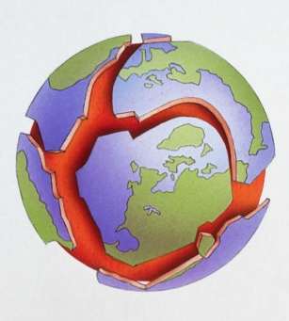
Wegener nebyl vědcem „z laboratoře“ svoje důkazy měl podpořeny vlastním výzkumem v terénu. V letech 1906 – 1908 a 1912 – 1913 na expedicích v Gronsku dvakrát přešel celým ostrovem od východu na západ – z jeho zkušeností pak vznikala teorie nazvaná později jeho jménem. Vyložil ji v celé řadě odborných publikací, z nich nejdůležitější je kniha „Vznik pevnin a oceánů“. Roku 1930 se zúčastnil budování meteorologické stanice v centrálním Gronsku, vezl na místo její stavby zásoby. Při zpáteční cestě zemřel – buď 2. nebo 3. listopadu, možná také až koncem tohoto měsíce. Jeho tělo bylo nalezeno až v následujícím roce. Svého času byla tato teorie podrobena ostré a nepříznivé kritice, moderní výzkumy ovšem ukázaly, že měl Wegener pravdu.
V současnosti je obecně uznávaná tzv. desková teorie, založená právě na Wegenerových poznatcích. Zemská kůra – litosféra je rozlámána na jednotlivé desky, které se vůči sobě pohybují díky plastickému podkladu. Existuje 7 nebo 9 velkých desek a mnoho těch malých. Při jejich pohybu dochází v místech střetů k zemětřesení, vulkanické činnosti, vzniku horstev a hlubomořských příkopů. Je známo, že oblast Himalaje se soustavně zdvíhá, což je způsobeno indickou deskou, která se zvolna zanořuje pod desku asijskou a zdvíhá ji.

Největší anglický dramatik od dob Shakespearových

Nebyl jím nikdo jiný než nositel Nobelovy ceny z roku 1925 – dramatik a kritik George Bernard Shaw. Udělení Nobelovy ceny bylo patřičně zdůvodněno: „Za idealismus i humanitu jeho literárního díla, jehož svěží satira v sobě zahrnuje osobitou poetickou krásu“.
G. B. Shaw byl původem Skot, ale v 17 letech odešel za matkou do Londýna a do Skotska se nevrátil plných třicet let. Nesnášel a pranýřoval pokryteckou morálku, válku, nenáviděl instituce a nedůvěřoval jim. 30 let vládl anglickým divadlům – divadelní hry „Živnost paní Warenové“, „Pekelník“, Caesar a Kleopatra“ a zejména „Svatá Jana“ a „Pygmalion“ zakotvily už navždy nejen v divadlech anglických, ale hrají se po celém světě. Pygmalion je v současnosti znám i jako - více než zdařilá - dnešní verze nazvaná „My Fair Lady“ s Audrey Hupburnovou jako Lízou ve filmovém ztvárnění.
Show se uplatňoval i jako nelítostný, ale vtipný kritik. Zemřel v úctyhodném věku 94 let, dne 2. listopadu 1950.
Zakončím tuto neúplnou a krátkou vzpomínku jeho slovy, která stojí za přemýšlení: „Nejhorším nepřítelem vůči bližnímu není nenávist, ale lhostejnost. To je jádro nelidskosti!“

Klárov
Od Filosofické fakulty UK přejedete nebo přejdete po mostě Vltavu a jste na malém náměstí a důležité křižovatce tramvají na Klárově. Náměstí dostalo své jméno v r. 1922 po vytvoření tzv. Velké Prahy.
Jméno je úzce spjato s třemi generacemi rodiny, která se zasloužila o pomoc nevidomým občanům.
Prvním z nich byl univerzitní profesor Alois Klar ( 25. 4. 1763 – 25. 3. 1833). Ten r. 1807 stál u zrodu ústavu pro léčení a výchovu slepých dětí v Praze na Hradčanech. Byl umístěn v malém domku a zpočátku měl pouze 4 chovance. Roku 1832 založil „Ústav pro zaopatřování a zaměstnání dospělých slepců v Čechách“. Jeho pokračovatelem byl syn Paul Alois Klar, výročí jeho smrti připadá na 5. listopadu 1860. Vystudoval sice práva, ale celý život se věnoval práci pro nevidomé Měl zásluhu o vybudování domu č. 131 – místo se původně jmenovalo Pod Bruskou - na dnešním Klárově. V budově už dnes ovšem slepecký ústav není, občas je veřejnosti zpřístupněna jeho kaple. Dalším pokračovatelem se stal jeho syn a zároveň vnuk prvního z Klarů Rudolf Maria Klar, okresní hejtman při pražském místodržitelství (zemřel 3. 9. 1898 v Praze).

Abraham Lincoln a válka „Severu proti Jihu“
6. listopadu 1860 byl prvně zvolen prezidentem Spojených států. Je znám především jako prezident, který se zasloužil o zrušení otroctví (i když v počátcích své kariéry proti otroctví vůbec neusiloval, spíš naopak! Šlo mu totiž především o zachování Unie v době, kdy došlo k odtržení jižních otrokářských států!)
Narodil se 12. 4. 1809 a byl zavražděn (atentát!) 15. 4. 1865. Pocházel z farmářské rodiny, Matka, kterou ztratil v deseti letech, byla negramotná. Od 14 let si sám vydělával na živobytí. Byl dřevorubcem, lovcem, lodivodem, zemědělcem, obchodníkem vojákem, poštmistrem. Neměl formální vzdělání, vzdělával se sám. Studoval zákony, účastnil se veřejných diskusí, získal si pověst vzdělaného člověka, který pomáhá řešit spory. Kandidoval do zákonodárného sboru státu Illinois, ale uspěl až na druhý pokus roku 1834. Byl zvolen celkem třikrát. V r. 1834 složil advokátské zkoušky a stal se společníkem v advokátní kanceláři ve Springfieldu. Po neúspěchu své kandidatury do federálního Kongresu r. 1846 se věnoval především své advokátské praxi, r. 1842 se oženil.
V prezidentských volbách r. 1860 posílili Republikáni a Lincoln získal 180 mandátů, jeho protivníci dohromady pouze 84. Inaugurace se konala 4. března 1861. Byla to doba, kdy se prohlubovaly problémy mezi severními – průmyslovými a jižními - zemědělskými státy, které závisely na práci otroků. Tyto státy – Jižní Karolina, Mississippi, Florida, Alabama, Georgia, Lousiana, Texas - hrozily odtržením od Unie a vytvořily tzv. Konfederaci jižních států v čele s presidentem Jeffersonem Davisem. Veškeré vyjednávání bylo neúspěšné. Válka začala útokem Jihu na pevnost Fort Sumpter (12. 4. 1861). Ke Konfederaci se připojily další státy – Arkansas, Virginie, Tennessee a Severní Karolina. Ostatní zůstaly neutrální. Začátek střetnutí byl pro Sever zdrcující, jižané bojovali za udržení svého způsobu života, získaného dlouhou tradicí. Kromě toho otroci jako dělníci na rozsáhlých bavlníkových plantážích byli nenahraditelní. Naopak sever, kde rostla průmyslová výroba, potřeboval dělníky do stále rostoucího počtu továren. Obrat ve válce začal r. 1864, kdy se stal velícím generálem Severu generál Grant. Lincoln pochopil, že kromě praktických důvodů, je nutno předložit společnosti přítažlivý mravní ideál, tedy ideál svobody a rovnosti lidí. Generál Grant zvítězil r. 1864 v bitvě u Gettysburgu a 9. dubna 1865 byl jižanský generál Lee donucen kapitulovat, což znamenalo konec nejničivější války na území USA – padlo v ní 600 tisíc mužů. Se situací se musely smířit i evropské mocnosti – podpora otroctví už byla neúnosná.
Lincoln byl prvním americkým presidentem, který se stal obětí atentátu. Došlo k němu 14. dubna 1865 během představení ve Fordově divadle. Atentátník John Wilkes Booth vešel zadem do Lincolnovy lože, střelil ho do hlavy a zachránil se skokem na jeviště, při kterém si však zlomil nohu. I tak se mu podařilo utéci, byl chycen o 12 dní později a při přestřelce s policií zastřelen. Vražda byla zřejmě výsledkem úsilí značně rozsáhlého spiknutí – pro svou politickou angažovanost a obecnou vážnost mezi občany byl Lincoln docela určitě nepohodlný.
V Lincolnovi odešel nejen prezident, který se zapsal do historie, ale především do srdcí lidí pro svou laskavost, prostotu, lidskost a slušnost a odmítání jakéhokoliv kultu osobnosti.

Bílá hora 8. listopadu 1620
Porážkou české stavovské armády neblaze skončilo období českého stavovského povstání v období 30 leté války. Střetla se zde česká stavovská armáda a dvě daleko početnější armády katolické - armáda Svaté říše římské císaře Ferdinanda II. Štýrského a německé Katolické ligy. Stavovská armáda měla výhodu dobrého strategického rozmístění na návrší Bílé hory, které na severu prudce klesalo k Letovickému potoku, pravé křídlo se opíralo o oboru královského letohrádku Hvězda, levé bylo posíleno dělostřelectvem. Katolické armády měly značnou početní převahu, českou stranu výrazně oslabovaly vzájemné neshody velení a nejasné kompetence velitelů. Císařské armády byly úspěšnější, stavovské vojsko bylo zahnáno do obrany, která končila útěkem. Právě na tomto útěku padlo nejvíce vojáků. Dobyvatelé získali značnou kořist, padla jim do rukou i část královského archivu.
Český král Fridrich Falcký se neukázal v dobrém světle – naopak. Nečekal na následky porážky a společně s královnou Alžbětou a dětmi uprchl ze země. Vzal sebou část archivu, korunovační klenoty a korunu. Ty pak nechal na Staroměstské radnici.
Den po bitvě, 9. listopadu vtrhlo císařské vojsko do Prahy, kterou nemilosrdně vyrabovalo. 12. listopadu české stavy oficiálně kapitulovaly a odevzdaly vítězům i konfederační smlouvy. Porážka znamenala konec českého stavovského povstání. Co následovalo, dobře víme! Poprava 27 českých pánů, výrazných představitelů tehdejšího politického života dne 21. června 1621 na Staroměstském náměstí a hromadný útěk nekatolických rodin ze země.
Nastalo 300 let náboženské i politické nesvobody a ztráta samostatnosti českých zemí. Ta byla obnovena až vznikem Československé republiky r. 1918.
Dnes je většina tehdejšího bitevního pole zastavena pražskou výstavbou, pouze na temeni hory najdete mohylu a malý památník, instalovaný roku 1920 při příležitosti tří set let od neblahé bitvy.

„Poraženi jsou ti, kteří přijmou porážku!“
To neřekl nikdo jiný, než francouzský generál, vedoucí osobnost francouzského odboje v období druhé světové války a pozdější prezident státu. Bez čtyř centimetrů měřil dva metry – jmenoval se Charles de Gaulle. Narodil se 22. listopadu 1890 a zemřel několik dní před svými osmdesátými narozeninami 9. listopadu 1970. Příčinou úmrtí bylo prasknutí břišní aorty.
De Gaulle byl člověkem, který nemiloval kompromisy, stál vždy neústupně na svých názorech (takže působil potíže, což způsobilo např. nepřátelství prezidenta USA Rooswelta) a v popředí jeho zájmu a snažení byla vždy Francie, její svoboda, prospěch a mezinárodní autorita. Celý život dodržoval svá slova: „smyslem života je vykonat ve jménu Francie velký čin!“
Byl absolventem vojenské akademie v St. Cyru. Ukončil ji v hodnosti podporučíka. Stal se důstojníkem z povolání, bojoval v první i druhé světové válce a jeho pomalý vzestup, pokud se týče vojenských hodností, byl způsoben jeho neortodoxními metodami a vlastním novátorským přístupem k vedení války. Neuznával zastaralý způsob válčení z první světové války – totiž vybudování obranné linie a její hájení, za důležitý považoval především útok a iniciativu armády.
V první světové válce byl dvakrát raněn, vždy však pospíchal zase zpět na frontu. Po těžkém zranění u pevnosti Douamontu (Verdun) byl v bezvědomí zajat, ale pětkrát se pokusil neúspěšně ze zajetí uprchnout. Nakonec byl umístěn v táboře pro nenapravitelné zajatce, odkud se vrátil teprve na jaře r. 1919. Byl vyznamenán Čestnou legií a Válečným křížem, ale stále byl pouze kapitánem, jeho spolužáci postupovali daleko rychleji. Bojoval pak v Polsku a Východní Haliči – nejdřív proti ukrajinským nacionalistům, později proti Sovětům. Po návratu do Francie vyučoval na St. Cyru vojenské dějiny, v letech 1922 – 1924 vystudoval vysokou válečnou školu. V následujících letech propagoval vlastní názory na vedení války – odmítal válku zákopovou, vyžadoval iniciativu armády a jejích velitelů, propagoval motorizaci armády – ne nadarmo se mu – po povýšení na plukovníka – přezdívalo „plukovník Motor“.
Začátek II. světové války ho zastihl jako velitele tankové brigády v Alsasku. Tady sepsal memorandum o vznikajícím válečném nebezpečí a poslal ho asi 80 vysoce postaveným hodnostářům. Nikdo ho ovšem nebral vážně a memorandum zůstalo bez povšimnutí. Po tragické porážce Francie, kdy se ukázala slabost francouzské vlády i armády, odmítl kapitulaci, chtěl ustoupit a ve válce pokračovat v severní Africe. Bohužel, ve vedení převládali kapitulanti v čele s maršálem (a hrdinou od Verdunu!) Petainem. Ten bezprostředně po svém jmenování zažádal Německo o příměří. De Gaulle proto odletěl do Anglie, kde chtěl v odporu proti nacistickému Německu pokračovat. V letadle se dověděl, že na něj byl ve Francii vydán zatykač. 18. června 1940 vyzval Francii k pokračování v boji. Vzniklo hnutí Svobodných Francouzů, jehož symbolem se stal dvouramenný lotrinský kříž. Přes všechny potíže, které vznikaly z jeho nekompromisního postoje (hlavně to byly kompetenční spory s Roosweltem a americkými představiteli) měl ve Velké Britanii od počátku podporu pouze jednoho člověka – na štěstí to byl Winston Churchill (celou válku se snažil uhlazovat vzniklé spory). Od roku 1942 byla obecně uznávána tzv. „Bojující Francie“ a 25. srpna 1944 vstoupily francouzské jednotky do Paříže.
V témže roce se stal se hlavou prozatímní vlády, ale za dva roky rezignoval. Následovalo období sporů a nestability ve vládě a v době alžírské krise r. 1958 byl znovu povolán do čela republiky. Usiloval o posílení prezidentských pravomocí, udělení nezávislosti Alžírsku, o vystoupení z NATO. Nový ústavní režim byl nazýván gaullismem.
Jeho nekompromisnost a lpění na velikosti Francie bylo důvodem jeho neoblíbenosti. Vždy měl mnoho nepřátel. V r. 1968 přesto vyhrál ve volbách, ale v r. 1969 nadobro rezignoval a o rok později zemřel.
Není od věci přemýšlet o jednom z jeho výroků: „K získání mezinárodní autority není třeba být obrovskou zemí, stačí být jen plně nezávislou zemí!“

Učitel národů – Jan Amos Komenský
Narodil se roku 1592 v moravské Nivnici, zemřel v Amsterodamu 15. listopadu 1670. Ovlivnil světové školství, jeho zásady a metody platí – nebo by měly platit – ve školství i dnes.
Od r. 1608 navštěvoval bratrskou školu v Přerově, pak studoval na protestantských školách v Německu Později převzal i správcovství přerovské bratrské školy a stál v čele sboru církve ve Fulneku. Celý jeho život byl ovlivněn dobou rekatolizace, která začala v Čechách po bitvě na Bílé hoře, kdy bylo potlačeno stavovské povstání. V létech 1622 – 1627 prožíval pravděpodobně nejtěžší dobu svého života. Zemřela mu žena a dvě děti, sám byl nucen žít jako psanec. Nakonec nalezl útulek na brandýském panství Karla st. ze Žerotína. Odešel do polského Lešna, kde žil až do roku 1656. Uzavřením Vestfálského míru se mu nadobro uzavřela cesta zpět do vlasti a až do své smrti zůstal exulantem, ve světě pravděpodobně nejznámějším exulantem z českých zemí. Ani v Lešnu to neměl jednoduché, narážel na konservatismus souvěrců, který vyvolával konflikty. V r. 1656 po požáru, kde mu shořela část jeho knihovny i jeho knihy, cestoval po Evropě, věnoval se především pedagogice a školské reformě. Střídavě žil v Anglii, ve Švédsku, v severopolském Elblagu, v Uhrách a nakonec v Nizozemsku, kde mu všestrannou pomoc poskytla rodina de Geerů. V Amsterodamu také zemřel a byl pochován v nedalekém Naardenu (hrob je umístěn v kapli kostela a je pod záštitou České republiky). Když tam stojíte, je vám trochu divně u srdce…
V jeho díle můžeme pozorovat dva směry – zabýval se filosofií společnosti a teologií – „Labyrint světa a ráj srdce“ (Poutník doprovázený průvodcem Všudybudem prochází světem a získává zkušenosti), „Obecná porada o nápravě věcí lidských“, „Hlubina bezpečnosti“ z r. 1633 a především hořký „Kšaft umírající matky jednoty bratrské“. Dědicové Komenského myšlenek nemají být pouze členové církve, ale celý národ!
Druhým směrem v Komenského díle je pedagogika – v ní – na rozdíl od předchozí doby – uplatňuje myšlenku přiměřenosti (věku, poměrům i zájmům žáků), postup od jednoduchému ke složitějšímu a od známého k neznámému. Dnes jsou tyto požadavky samozřejmé, v době Komenského byly novinkou. Týká se to i vyučování v mateřském jazyce, především u mladších dětí. Ve „Velké didaktice“ z r. 1657 se věnoval terorii vyučování, předškolnímu věku dětí bylo věnováno „Informatorium školy mateřské“ a „Orbis pictus“ (svět v obrazech) z r. 1658.
Komenský usiloval o spojení domácích demokratických tradic s evropským náboženským a filosofickým myšlením, usiloval o sjednocené veškerého vědění lidstva.
V bojích o vznik samostatného státu, Československé republiky“ se T. G. Masaryk často vracel k závěru „Kšaftu“ : „Věřím i já Bohu, že po přejití vichřic hněvu vláda věcí tvých k tobě se zase navrátí, ó lide český!“
Kéž by se tak stalo!

Nesmrtelný básník Karel Hynek Mácha
K jeho soše na pražském Petříně chodí milenci s květinami, báseň „Máj“ patří k často recitovaným pokladům české literatury. Mácha patří k našim nejváženějším klasikům, i když zemřel v mladém věku.
Narodil se v Praze 16. listopadu 1810 a zemřel 6. listopadu 1836 v Litoměřicích. Pocházel z prosté rodiny, otec byl mlynářským tovaryšem, vojákem a nakonec vlastnil krupařský krámek. Matka pocházele z hudebně nadané rodiny. Karel uměl česky a německy, studoval i latinu a později i polštinu. K tomu ho inspirovalo básnické dílo Adama Mickiewicze. V letech 1831 – 32 navštěvoval přednášky Josefa Jungmanna. O své první básnické počátky se pokusil v němčině, ale už od r. 1833 píše definitivně česky. Jeho vůbec první báseň nesla název „Svatý Ivan“, prvně se podepsal svým jménem pod báseň „Abelaerd Heloisa“. V próze stojí za zmínku „Večer na Bezdězu“ a „Márinka“, které měly být součástí cyklu „Obrazy ze života mého“. Jako celé Máchovo dílo nesou autobiografické prvky. Obě vyšly r. 1834 v Květech. Velkým dílem měl být román „Cikáni“, který však neprošel cenzurou a prvně byl zveřejněn až r. 1857. Byl vášnivým cestovatelem, chodil pěšky, většinou s nějakým přítelem. Dostal se tak až do severní Itálie. Získané zážitky mu byly inspirací pro „Pouť krkonošskou“, „Návraty“, „Klášter sázavský“, „Sen“. Kromě toho se zachovaly jeho četné dopisy a deníky. Z r. 1835 pochází jeho „intimní deník“, částečně psaný šifrovaně. Líčí v něm především svůj milostný vztah k Lori, Eleanoře Šombové, matce svého syna Ludvíka, se kterou se zamýšlel oženit. Mácha totiž v srpnu 1836 získal absolutorium na právech a v září se stal koncipientem u litoměřického justiciára Durase, mohl tedy už uživit rodinu. Ke svatbě ovšem nedošlo. 23. srpna totiž Mácha na vrcholu kopce Radobýlu zpozoroval požár dole ve městě. Vyvolal poplach a sám obětavě hasil – bohužel se pak jeho zdravotní stav prudce zhoršoval, ale přemáhal se a chodil dál do práce. Ještě 2. listopadu napsal dva poslední listy – Lori a rodičům, ale 6. října 1836 asi ve tři ráno zemřel.
Jeho nejslavnějším a nejmilovanějším dílem je lyrickoepická báseň „Máj“, která patří ke stěžejním dílům české literatury. „Máj“ bylo jediné dílo, které vyšlo ještě za jeho života. Má 4 zpěvy a dvě intermezza a podkladem děje byla zřejmě skutečná událost (otcovražda v nedalekých Rozprechticích u Dubé). „Máj“ je inspirativní, metafyzické dílo inspirované přírodou, láskou i láskou k vlasti. Dílo je napsáno nádhernou češtinou a zpěvným básnickým jazykem. Byl sice podezříván z napodobování básnické tvorby lorda Byrona, ale to nic nemění na výrazu a síle pojetí celého tragického příběhu. Roku 1861 vyšlo prvně první souborné vydání jeho spisů. Možná, že Máchu prvně skutečně ocenila teprve generace Nerudova a Hálkova. Jeho dílo je a zůstane živé a milované.
Karel Hynek Mácha byl pohřben v Litoměřicích, pohřeb se konal 8. listopadu a zádušní mše 17. listopadu 1836 v chrámu sv. Ignáce na dnešním Karlově náměstí v Praze.
V době vzrůstajícího nebezpečí záboru pohraničí byly Máchovy ostatky exhumovány a přeneseny do Prahy na Vyšehrad (7. V. 1939)

Kaleidoskop připravila Jarina Žitná (literatura: wikipedie, různá další literatura)

Pozdrav
Potkáte -li svého přítele, jak se s ním pozdravíte? Dnes asi mezi mladými Čau. Mezi staršími nebo výše postavenými jsou to Nazdar, Ahoj, Dobrý den, Dobré ráno, Dobrý
večer. Již téměř vymizely pozdravy Pozdrav Pán Bůh, Zdař Bůh, Pochválen buď Pán Bůh s odpovědí Až na věky. Ještě v polovině 19. stol. byl ten poslední univerzálním pozdravem ve školách, od těch nejnižších až po nejvyšší, mezi mladými i starými. Velmi pěkně o tom píše skladatel J. B. Foerster (1859 -1951) ve svých esejích „Co život dal“.
Nemohu nevzpomenout na umělecký přednes této pasáže umělcem nejpovolanějším na jednom z ročníků festivalu Foerstrovy Osenice.
Tehdy ještě byl obsah pozdravu míněn opravdově, podložen křesťanskou vírou setkávajících se a zdravících se tímto pozdravem. To vše ale už vymizelo a tak se mnohé pozdravy staly svým obsahem formalismem.
Vzpomeňme, jak nesmyslným se stal tradiční hornický pozdrav Zdař Bůh na slavnostech komunistického svátku Dne horníků. Nebo až násilně zaváděný pozdrav Čest práci nejen mezi dělníky, jímž tento pozdrav patří, ale ve všech vrstvách obyvatel. Mnohem vhodnějším je mezi myslivci a rybáři pozdrav Lovu zdar, či oborový pozdrav Lesu zdar.
Velmi starým je pozdrav Servus, jehož český ekvivalent Služebník či Služebníček zanikl se změnami ve společnosti. Stejně tak téměř vymizel i pozdrav muže ženám Ruku líbám, který byl projevem galantnosti muže.
Změny pozdravu lze zaznamenat mezi mládeží nejčastěji pubertálního či krátce postpubertálního věku: Čau, vole.
Přání zdravícího bylo vyjadřováno pozdravem Pozdrav Pán Bůh, Buď zdráv, Zdravíčko nebo latinsky Salve. Výrazem servilnosti byly pozdravy Má úcta, Poklona nebo dokonce Klaním se a doplněný ještě oslovením potkávaného s uvedením nejen jména, ale především titulů.
Velice se mění i obsah pozdravu. Málokdo má již dnes na mysli při vyslovení křesťanského pozdravu Ahoj jeho původní obsah v něm skrytý, tedy Ad Honorem Jesu
v podstatě Pozdrav Pán Bůh či Pánbiček. Rozhodně si tento obsah neuvědomují po našich řekách plavící se vodáci a na sebe hulákající Ahóóój. Spíše vychutnávají ozvěnu, která se jim po hladině řeky vrací. Stejně tak je tomu i se sokolským pozdravem Nazdar, kterým se dnes nezdraví jen Sokolové. Tento pozdrav přešel i do vojenských řádů a tak při nástupu jednotky ji velitel zdraví Nazdar a vojáci sborově odpovídají Zdar a připojují i oslovení a hodnost velitele. Oslovení soudruhu, soudruzi také již patří minulosti.
Pozdrav nemusí být vyjadřován jen slovy. Dříve se smekala pokrývka hlavy, čepice, klobouk, ale u žen, kde klobouky bývají připevněny k účesu, stačil jen úklon hlavy. Pokynout rukou či mávat na pozdrav je i na dálku viditelný projev úcty. Opět si připomeňme vojenský pozdrav pravou rukou a dlaní k čepici či štítku při setkání a otočení hlavy směrem k pozdravované osobě. Vždy si vzpomenu na humornou výjimku, že voják nezdraví při příchodu velitele na záchodě při konání potřeby.
Slovně vyjádřený pozdrav při setkání či vstupu do místnosti byl vždy samozřejmostí. Dnes už můžeme pozorovat, že někteří hrubší jedinci tuto kapitolu etiky již neznají. Stejně tak je možné pozorovat, jak mizí pozdrav z ulic našich sídlišť. Ve městech se zdraví již jen blízcí známí a mizí již pozdrav z ulic našich vesnic a menších sídlišť. Lidé se vzájemně odcizují a absence pozdravu při potkávání je toho důkazem. Dříve se železnou pravidelností zdravily děti školou povinné. Dnes již na tuto lidskou samozřejmost zapomínají děti ihned po opuštění základní školy ve větší míře, než tomu bylo ještě před několika léty.
Nelze se tedy divit, že slušnost a zdvořilost v našem národě je na ústupu. Před několika léty jsme měli možnost výletů do horské přírody ve Švýcarsku. Vždy se potkávající turisté navzájem zdravili. Stejně radostné poznání jsme učinili i v Saském Švýcarsku s naším průvodcem Gerhardem ze druhého konce Německa –Švábska. I tam je samozřejmostí, že se turisté vzájemně zdraví, ač se jinak neznají. Bylo to i samozřejmostí u nás.
Žel, po letošních zkušenostech vidíme už i u nás, že mizí i v této kategorii obyvatel vzájemná úcta. Pozdrav je vlastně vizitkou člověka. Podle pozdravu má poznat pozdravený o koho se jedná, zda ho zdraví kamarád, přítel či povinně jen člověk podřízený či nepřátelsky smýšlející. Proto se též lidé často pozdravu vyhýbají. Dělají, že se nevidí. Vždyť vybrat si z pestré palety pozdravů není jednoduché. V zásadě zdraví vždy muž ženu, podřízený nadřízeného, mladší staršího. K dobrému vychování patří i odpověď na pozdrav, která by měla být adekvátní pozdravu. Vždy pronesena hlasitě a
zřetelně. Nikdy neškodí, je - li pozdrav doprovázen úsměvem, pokud to není pozdrav na smutečním shromáždění. I tam by pozdrav Upřímnou soustrast či Potěš vás Pán Bůh měl být doprovázen patřičnou mimikou a stiskem ruky.

Lya a Frant. Zumrovi (převzato ze Zpravodaje pěveckého sboru pražských učitelů)

Svědkové národní minulosti
Frýdštejn
Hrad leží asi kilometr od stejnojmenné obce. V obci pracuje velmi činná a živá sokolská jednota, která vlastní malý, ale pěkný a romantický areál, kde najdete malé hřiště, travnatou plochu s vyvýšeným stupněm, který může sloužit jako jeviště, dva polozastřešené pavilony, bazén a malou restaurací. Právě tady se sbíhaly dvě větve letošní sletové štafety župy Ještědské a Jizerské, doběhly sem, nebo dojely na kole i štafety pobočné. Hezké dobře připravené odpoledne nenarušil ani déšť, který se spustil kolem poledního a stále sílil. Nevadil přímým aktérům štafety ani dost početnému sokolskému obecenstvu, které se tu – déšť, nedéšť – sešlo.
Přímo z areálu není sice hrad vidět, ale stojí tam v dešti i ve slunci nebo vánici jako památník lidí, kteří zde kdysi žili. Nedosahuje sice velikosti třeba Kosti nebo Rabí, ale svým půvabem přitahuje nejen turisty, ale i filmaře. Právě zde byla např. natočena známá pohádka o Jasněnce a létajícím ševci nebo Tajemný hrad v Karpatech. Hrad leží v okrese Jablonec nad Nisou a nejen on, ale i celé okolí stojí za návštěvu.

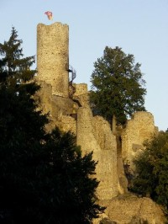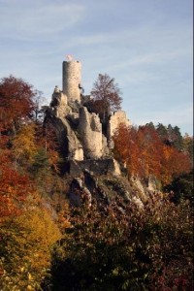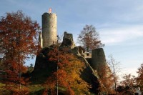

Dominantou hradu je velká hradní věž na pískovcové skále. Je 15 metrů vysoká a je z ní rozhled na celé okolí. Má v průměru 9 m a šířka zdí je 2 metry. Hrad byl postaven v gotickém stylu a leží vysoko nad údolím Jizery.
Pojizeří patřilo od 13. století Markvarticům, kolem r. 1306 patrně pánům z Dražic, roku 1376 patřilo Janu z Bibrštejna. Bibrštejnové v té době sídlili na Frýdlantu. Kolem r. 1400 byl hrad v držení rodu Kamenců ze Střížkovic a Čakovic. V držení hradu se pak střídali další majitelé – Bohuš z Kováně, Vartenberkové, Oppersdorfové, Zikmund Smiřický ze Smiřic, Rohanové a další.
Roku 1432 byl hrad obléhán husity vedenými Janem Čapkem ze Sán a Otou z Lozy. V té době hrad vlastnil katolík Bohuš z Kováně, který nejdříve s husity uzavřel dohodu a později konvertoval ke kalichu. R. 1448 dokonce pomáhal Jiřímu z Poděbrad při dobývání Prahy. Dalším vlastníkem byl kovaný katolík Jan Zajíc z Hazenburka. Dále se majitelé poměrně často střídali. R. 1489 Jiří Berka z Dubé, r. 1498 Vilém Zub z Landštejna, po něm následoval Jan Dubecký z Dubče a po roce 1508 Jan Chvalovský z Ledec. Další osudy byly opět dramatické. Po roce 1540 se hrad stal majetkem Jana z Vartenberka. Ten se ovšem připojil k odboji českých stavů proti králi Ferdinandu I. a byl za to patřičně potrestán ztrátou majetku včetně Frýdštejna a Českého Dubu. Král pak prodal obě zmíněná panství Janu z Oprštorfu. Za jeho časů zanikl význam Frýdštejna jako strážního hradu, Jan se usídlil v Českém Dubu a frýdštejnské panství časem rozprodal. Neobývaný hrad chátral a stal se neobyvatelným a tak ho Oppersdorfové společně s panstvím prodali Zikmundu Smiřickému ze Smiřic a roku 1623 ho získal nekorunovaný král severních Čech Albrecht z Valdštějna. Po jeho smrti panství získal plukovník Jan Ludvík Isolani. Jedna z jeho dcer ho poději darovala katolické církvi, která ho držela až do r. 1838. Tehdy se hra i panství dostalo do vlastnictví Kamila Rohana. Od Rohanů ho r. 1892 ho koupil turnovský okrašlovací spolek, dnes je jeho vlastníkem obec Frýdštejn.
Nejkratší cesta na hrad vede z autobusové zastávky Frýdštejn – náves, ale rozhodně nejkrásnější a nejzajímavější přístup je z údolí Jizery, nejlépe z obce Malá Skála, kam se dostanete vlakem i autobusem. Parkovat se tu dá buď na návsi nebo na malém parkovišti pod hradem. Nad Malou Skálou, na levém břehu Jizery se tyčí nápadný skalní hřeben Suché skály, vytvořený velkou „překocenou“ vrásou - Suché skály jsou známým horolezeckým terénem. Hřeben pak pokračuje i na druhém břehu řeky, vede tu červená turistická značka přes Pantheon na Vranovském hřebeni až ke hradu, který patří k často navštěvovaným místům této oblasti.
Sám hrad Frýdštejn nepatří mezi nevětší a nejznámější hrady u nás, ale leží v romantické krajině Pojizeří a stojí za návštěvu, stejně jako další kulturní zajímavosti blízkého okolí (Dlaskův statek – skanzen, muzeum v Turnově i na Malé Skále) a nedaleká skalní města.

Jarina Žitná (literatura : Wikipedie, turistické průvodce Českým Rájem a Pojizeřím)

„Kdo chce porozumět zemi a jejím lidem, musí začít u jejich dávné historie!“
(autor neznámý)

„Všechno zkuste, co je dobré, toho se držte!“
(Jeroným Pražský
Zprávy z jednot a žup

Tentokrát ve znamení sletové štafety a Večera sokolských světel

Sletová štafeta 2017- Jihočeský kraj

Jihočeši hlásí: trasa naší části Sletové štafety 2017 vedla z rodiště Jana Žižky v Trocnově přes sídlo župy v Českých Budějovicích, přes Žižkův památník slavné husitské bitvy u Sudoměře, přes Písek a Milevsko do Příbrami (předávka Sokolské župě Jungmannově). Na této trase urazil štafetový kolík Sokolské župy Jihočeské na kole, vlakem nebo během vzdálenost 234 km za doprovodu 49 kurýrů z osmi sokolských tělocvičných jednot. Na devíti župních přípojkách přidalo 139 členů dalších devíti sokolských jednot celkem 162 km. A to pěšky, na kole, na koloběžce, na in-line bruslích, na koni, vlakem nebo autem. Přes 60 členů a činovníků jednot přišlo účastníky štafety pozdravit nebo se podíleli na sportovně-kulturním programu v sokolovně v Českých Budějovicích. Celkem se tedy na průběhu štafety podílelo na 250 osob, z nichž 188 „mobilních“ účastníků urazilo téměř 400 km. O tom, že hlavně v sobotu nám byl nakloněn i svatý Petr, svědčí naše fotografie.

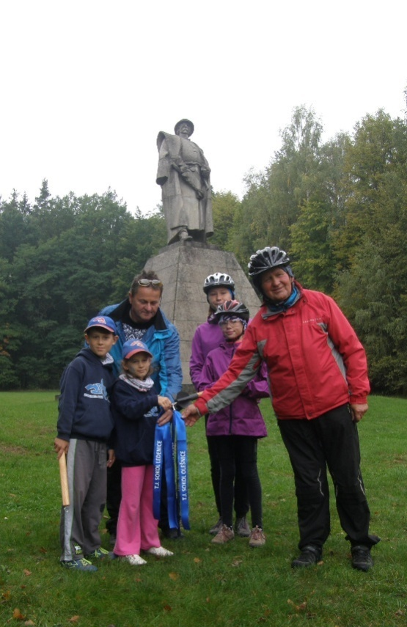 | 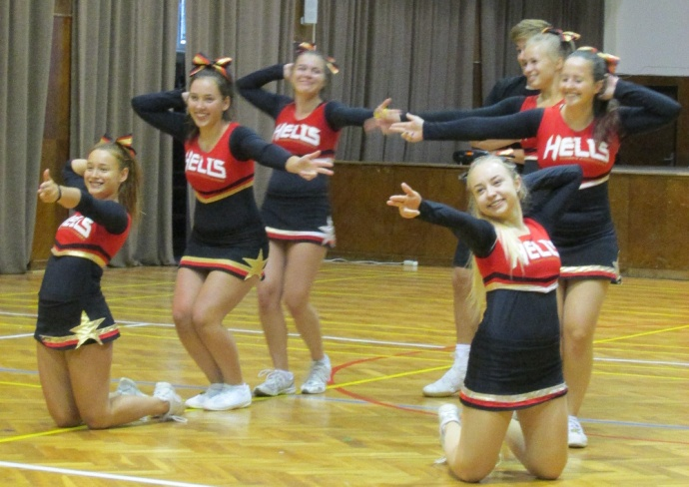
 | 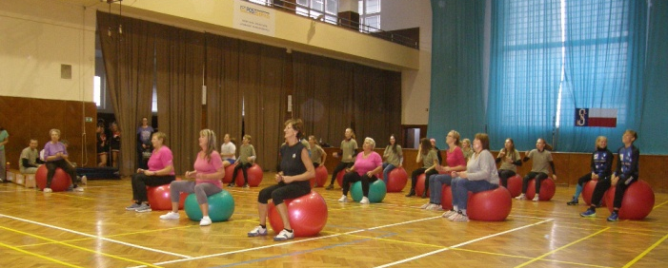
Start štafety v Trocnově | Program v Českých Budějovicích
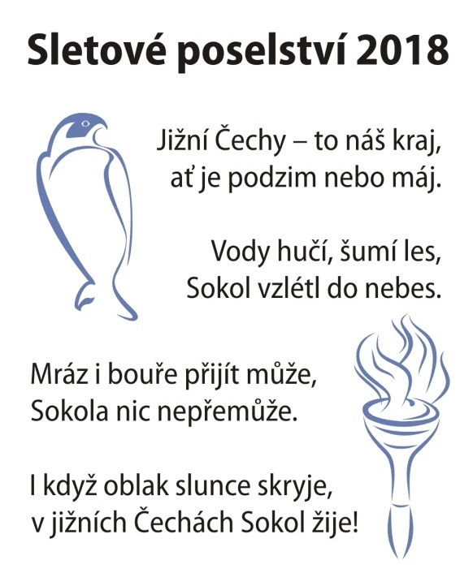 | 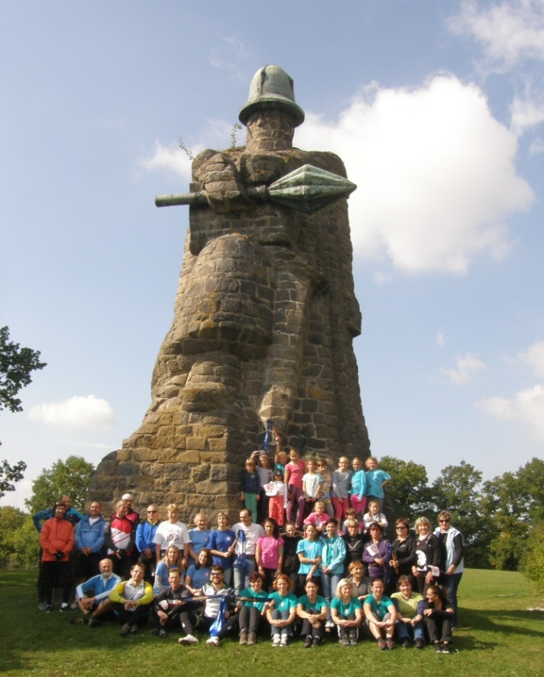
Setkání župních přípojek u Sudoměře

Zuzana Sekalová, Sokol Milevsko

Večery sokolských světel

I letos jsme si v Sokole České Budějovice připomněli oběti nacistické zvůle.
Po krátké besedě o významu tohoto dne, poslaly děti po řece symbolické drobné lodičky se svíčičkami za sokolské oběti. Sešli jsme se na dvou místech, přímo u sokolovny není však řeka bezpečně přístupná, dětem pomáhali cvičitelé....
Nezapomeneme!
Milada Pospíšilová, Sokol České Budějovice
Večer sokolských světel ve Žlebech
T. J. Sokol Žleby se připojil k celosokolské akci Večer sokolských světel, aby uctil památku obětí nacistického režimu, v neděli 8. října 2017.
Sraz jsme měli v 17hod před tělocvičnou, kde jsme si řekli, proč vlastně jdeme pouštět lodičky se světýlky. I když nám počasí vůbec nepřálo a pořádně jsme zmokli, sešlo se nás asi 40 dospěláků a dětí. Od tělocvičny jsme se prošli do zámeckého parku k řece Doubravě. Původní místo, odkud jsme chtěli pouštět loďky, nám zatopila voda, tak jsme chvíli hledali náhradní místo. Nakonec jsme lodičky vypustili od splavu. Lodiček vyplulo necelých 30.
I přes nepřízeň počasí se akce vydařila a účast byla na naši menší vesnici uspokojivá. Příští rok to určitě zopakujeme.
Děkujeme za inspiraci a dobrý nápad.

Ludmila Záklasníková, starostka T. J. Sokol Žleby

V Jedovnici
V pátek 6. října 2017 se na parkovišti na Barachově sešlo asi 50 dětí a dospělých na Večeru sokolských světel. Akce spojená s vypuštěním lodiček se svíčkou na hladinu rybníka se konala u příležitosti Památného dne sokolstva jako vzpomínka na sokoly, kteří byli popraveni za 2. světové války.
Vzhledem k nevyhovujícímu směru větru musel být start lodiček přesunut ke schodišti pod Vašíčkovým kopcem. Na cestu po rybníce se vydalo asi 30 plavidel různého provedení a velikosti - od bárek z ořechových skořápek přes polystyrenové katamarány až po ledoborec ze smrkového prkna.
Pořadatelé ze Sokola Jedovnice děkují zúčastněným za podporu pietní akce a věří, že si všichni příjemně užili romantickou atmosféru svítících lodiček na hladině rybníka při západu slunce.
Kateřina Klimešová, starostka T. J. Sokol Jedovnice

Památný den sokolstva– 8. říjen v Sokole Říčany a Radošovice
Tak jako v mnoha dalších sokolských jednotách, tak i u nás jsme se sešli k uctění památky sokolských obětí obou válek, během odbojů, i osudů členů Sokola při perzekucích v padesátých letech.
O tom, co se stalo sokolstvu 8. října 1942, bylo řečeno již mnohé. Také v našem městě byla řada členů Sokola, na které musíme vzpomínat – a nezapomínat. Vzdělavatelky Jana Slámová a Eva Horáčková Jungmannová uspořádaly v tento den setkání sokolských rodičů a jejich dětí. 45 dětí s rozsvícenými lampiony vysílalo světýlka za duše mučených, vězněných a padlých... Byla to jistě ale i světýlka naděje, že i my, sokolové musíme udělat vše pro to, aby se nikdy nic podobného neopakovalo. V tomto duchu zazněla i slova našich sester k přítomným.
Děti obdržely z rukou místostarostky jednoty i župy Barákovy sestry Hany Dobrovodské pamětní list, z druhé strany byly informace pro rodiče o 8. říjnu 1942. Bylo krásné vidět děti, které šly setmělým lesem jako světlušky ve dvou řadách proti sobě, aby se za 20 minut opět setkaly u horkého čaje a dobrot, napečených maminkami. Ano, i v tenhle smutný den zářily oči našich sokolských dětí…A tak je to dobře! A my dospělí? Věřit, že 8. říjen 1942 bude jen smutnou vzpomínkou.
Účastnice setkání J. Tůmová, Sokol Říčany a Radošovice
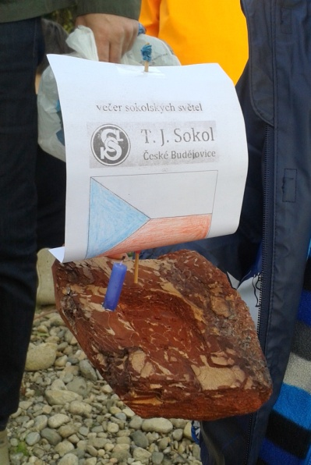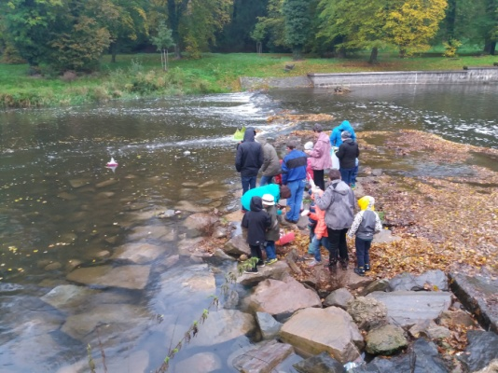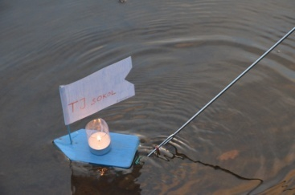

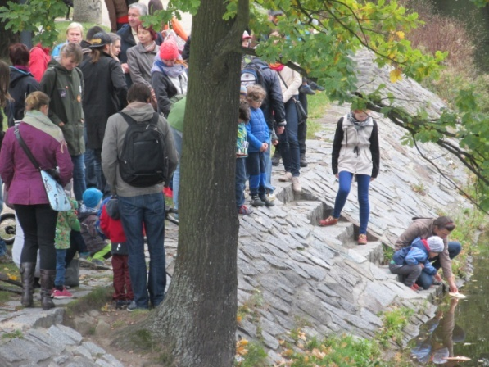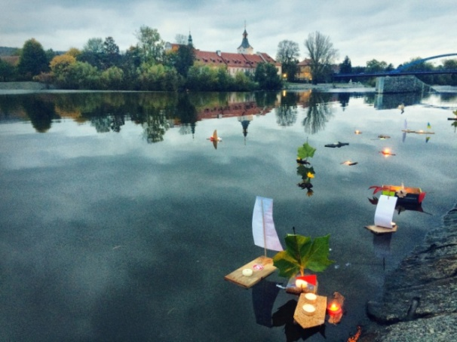

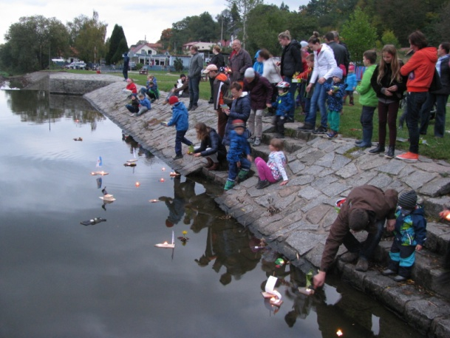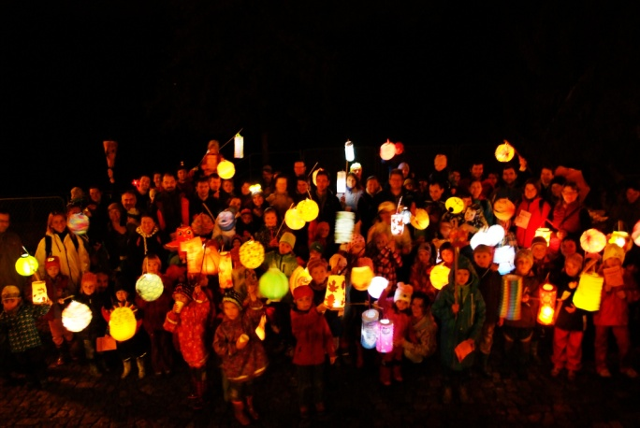

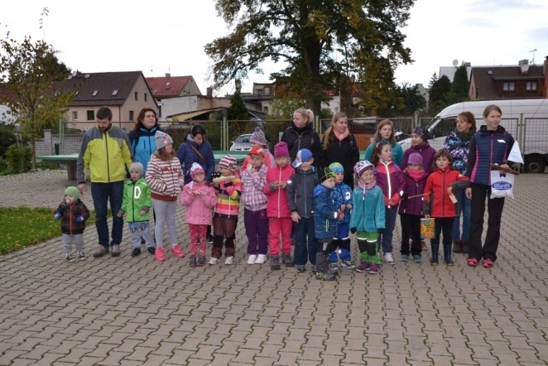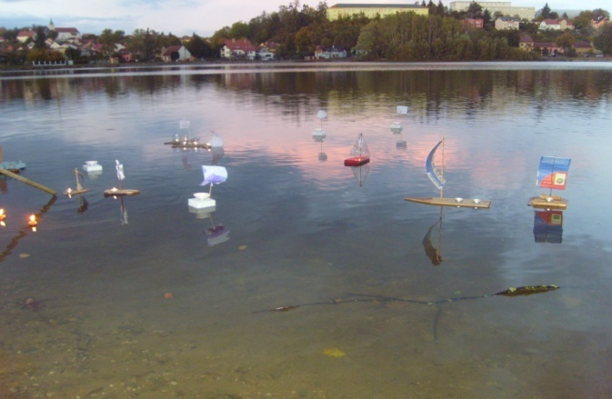
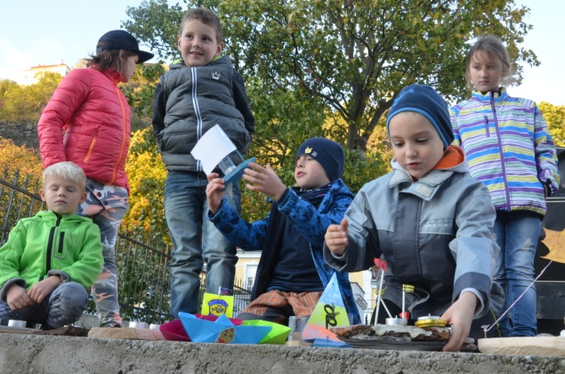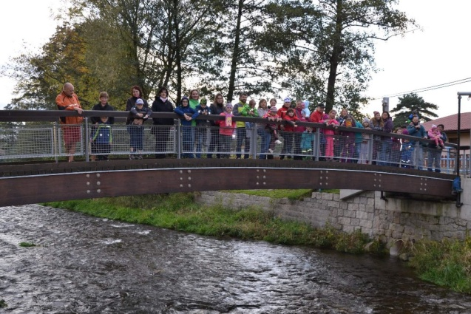

Ve Znojmě
konečně posílám zprávu z našeho letošního Večera sokolských světel.
Pořádali jsme to v pátek 6. října v 18 hodin. Sešlo se 14 dětí - většinou mladší žactvo a předškoláci ; a 14 dospělých, lodiček bylo asi 20.
Věra Macounová, Sokol Znojmo

Sokol Chrastava – župa Ještědská
Dne 9.10.2017 se v naší jednotě konal Večer sokolských světel. Lodičky přišlo pouštět ca 20 dětí v doprovodu rodičů...
Tentokrát nám přálo počasí i stav vody v řece Jeřici a lodičky děti ještě dlouho pozorovaly z můstku.
Katka Kosová, Sokol Chrastava

Sokol Šestajovice
Vzpomínkový akt pouštění svíček za sokolské duše se konal i v Šestajovicích v neděli 8. října od 19:00 u rybníku na Berance. T.J. Sokol Šestajovice si tak každoročně připomíná popravy jejich sokolských bratří – Marie a Jaroslava Starých – dne 24. 10. 1942. Manželé pomohli skupině Anthropoid po jejím seskoku u obce Jirny na jejich cestě do Prahy. Tato vzpomínka plynule navázala na vzpomínkovou akci na manžele Staré, kterou jednota uspořádala 24. září v místní základní škole. Připomínáme si tak, co nás kdy bolelo, protože jen tak můžeme zajistit, že se to už nebude opakovat. A to je snad to, co všichni chceme především.
Jakub Otáhal, starosta T.J. Sokol Šestajovice

Dobřichovice
V úterý 10.10.2017 v 18 hodin jsme si připomněli památný den Sokolstva 8.říjen uspořádáním třetího ročníku Večera sokolských světel. Sešli jsme se v podvečer na pravém břehu řeky Berounky v kempu, abychom uctili památku sokolů, kteří se zapojili do odboje a byli ochotni za osvobození vlasti položit své životy.
Pouštění lodiček prvního ročníku ovládly povětšinou děti v mladším školním věku. Už loni se nám ale vyrojilo plno rodinek s mrňousem v kočárku a jeho školkovým sourozencem. Letos kočárkový trend ještě nabral na intenzitě. Nadšení rodiče opět pomohli svým dětem s výrobou dřevěných lodiček se svíčkami. Jestliže už minule byly některé výtvory hezky vyzdobené, tak v tomto ročníku byla k vidění taková plavidla, že snad příště uspořádáme přehlídku s volbou nejkrásnější lodičky. Základem loděk byla dřevěná prkýnka nebo kus kůry, jedna loď byla z korku a dvě z vík od papírových krabic od bot. Při zdobení děti popustily uzdu fantazii, takže paluby krášlily suché i živé květy, listy, plody, šišky nebo ptačí peříčka. Některé lodě měly i papírové plachty různých barev i tvarů, ty největší plachty se pyšnily nakreslenou dobřichovickou a českou vlajkou. Zkrátka, takovou krásu bylo skoro škoda pouštět po vodě a nechat uplavat.
Po uvítání náčelnicí všestrannosti se slova ujal pan archivář Pavel Buchtele a dětem i dospělým v krátkosti vysvětlil důvod dnešní slavnosti. Potom jsme zapálili svíčky na lodičkách a pustili je po klidném toku Berounky nad jezem. Světýlka na hladině se zámkem v pozadí vypadala moc pěkně. Děcka samozřejmě sledovala svá plavidla až k jezu. Nad stupni rybího přechodu se vytvořil houf dětí a bylo zajímavé sledovat rozdílné reakce. Menší děti brečely, že se jim lodička utopila, zatímco školáci hučící vodu nadšeně překřikovali a ukazovali si, na kterém stupni už ta jejich loď je a že je dál než kamarádova. Čí loďka úspěšně přeplula všechny stupně jezu, ten vyhrál.
Součástí vzpomínky byla i krátká přednáška pracovníka okresního archivu Pavla Buchteleho, který na základě sokolských kronik z celého okresu, uložených v archivu, vzpomenul na oběť řady sokolských funkcionářů, kteří se velmi aktivně zapojili do odboje za první i druhé světové války, stejně jako i úsilí sokolské obce o zachování demokracie v roce 1948. Sokol byla vždy ve své dlouhé historii vlasteneckou organizací, a proto řada členů sokola přinášela dobrovolně velké oběti, na které dnes s hrdostí vzpomínáme.
Vzpomínkové akce se zúčastnilo asi 25 dospělých a 30 dětí, vyplulo 25 rozsvícených lodiček.
Za organizátory
Jana Maxová a Irena Nolová, T. J. Sokol Dobřichovice, župa Jungmannova
Pavel Buchtele, okresní archiv, foto Petra Klačková

V Sokole Český Dub
V pátek 6.10. jsme uskutečnili Večer sokolských světel. Sešlo se nás kolem 50 lidí, jelikož tradičně začalo lejt, tak jsme si povídali, zazpívali, děti plnily překážky, které má řeka Ještědka na své cestě. Když pršet přestalo, vydali jsme se pouštět lodičky na Ještědku, ale spustil se znovu pořádný déšť, takže jsme se divili, že pár lodiček zůstalo rozsvícených. Škoda počasí, ale zvládli jsme to docela zdárně.
Milena Havelková

Vzpomínková akce na manžele Staré
Když se na jarní valné hromadě T. J. Sokol Šestajovice připomínalo ¾ století výročí od popravy manželů Starých v letošním roce, hledal se vhodný termín pro připomenutí tohoto smutného data.
Česká obec sokolská na den 24. září 2017 vyhlásila Sletovou štafetu, akci, kterou v mnoha tělocvičných jednotách považují za slavnostní, protože otevírá sletový rok, mnohde se pořádají oslavy a společenské akce. Ať už to byla náhoda nebo osud, je to přesně měsíc ode dne výročí popravy našich sokolských bratří – Marie a Jaroslava Starých – dne 24. 10. 1942. Termín byl tedy jasný a námět společenské akce v Sokole Šestajovice byl nasnadě.
Přípravy vlastní akce se s obrovským nasazením ujal br. Vratislav Pospíšil, místní patriot, vlastenec a nadšenec a vedoucí našeho zálesáckého oddílu. Veškeré přípravy vyvrcholily v sobotu osazením textových panelů. Až jsem žasla nad komplexností akce. 25 posterů o jednotlivých souvislostech Heydrichády a detailech akce Anthropoid, kde i největší znalci situace zajisté našli nějakou novou informaci nebo fotografii, bylo doplněno dobovými zajímavostmi, které lákaly spíše dětské publikum – automobil Jawa, motocykl „Pérák“, bicykl ze Zbrojovky Strakonice a v neposlední řadě interaktivní ukázkou dobové parašutistické kombinézy, padáku a dalšího vybavení.
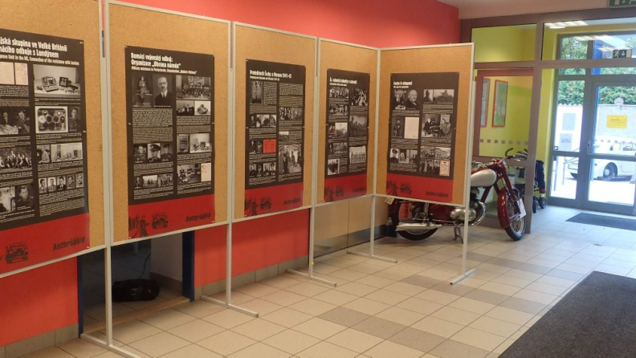
Škola pod vedením Mgr. Otáhalové a Mgr. Černochové pro tuto příležitost s žáky připravily mnoho uměleckých děl, ať už obrazy dobového designu, a nebo temné příběhy atentátu vyprávěné prostřednictvím obrazů. Ty na nečtoucí návštěvníky, z vlastní zkušenosti s mou dcerou, měly výrazný dopad a sílu a snahu vědět o tom aspoň něco víc.
Slavnostní neděli společně otevřeli starosta obce pan Roman Hrdlic a starosta T.J. Sokol Šestajovice bratr Jakub Otáhal. Sešlo se na osm desítek zájemců, byli mezi nimi potomci pamětníků i mladí občané. Před postery bylo vidět skutečný zájem o věc, času mezi přednáškami na vlastní studium plakátů bylo dostatek a zajímavé přednášky o životě manželů Starých nebo celém 2. sokolském odboji celou výstavu odborně doplnily. Závěrečné ozdobení pamětní desky na manžele Staré věncem s českou trikolorou bylo už jen pověstnou třešničkou na dortu.
Připomínejme si, co nás kdy bolelo, protože jen tak můžeme zajistit, že se to už nebude opakovat. A to je snad to, co všichni chceme především.

Jakub Otáhal, Sokol Šestajovice

Závěrečné slovo
Něco je špatně!
Něco je strašně špatně… Nevím, kdo za to může. Asi nikdo, ale spíš všichni.
Ráda sleduji, pokud je čas, různé televizní soutěže. Tenhle čtvrtek, 26. října jsem seděla u televizoru při soutěži „Můj domov“ výborně uváděné panem Alešem Hámou. V druhém kole soutěžily dvě pohledné mladé ženy. V tabulce témat za 15 bodů bylo uvedeno slovo Sokol! Bylo vybráno, když už zbývala pouze dvě témata. Byla jsem zvědava, jakou faktickou obtížnost bude otázka mít. Překvapila mne svou snadností – soutěžící měla jmenovat dva zakladatele tělocvičného spolku, dva národní buditele.
Nastalo ticho, třeštila jsem oči na televizor a nevěřila jsem svým uším. Po chvíli přišla odpověď: „Tyrš“ a za další chvíli velice nesměle „Fugner“! Jenže pan Háma chtěl i křestní jména - a to byl konec. Nic, naprosto nic. Za chvíli: „tak třeba Václav!“ A teď pozor! Odpovídala česká učitelka (odhadla jsem ji asi na 35 let nebo tak nějak!“) Před tím se vyzpovídala, že učí první dva ročníky a angličtinu a informatiku!!! Prokazatelně vystudovala až po roce 1989.
Při psaní těchto řádek jsem si vzpomněla na hodinu suplování v osmé třídě – to už je hodně dávno, hluboko v období komunistického režimu. Byla to hodina docela příjemného povídání o sportu a tělesné výchově, co je důležité, na co by měl každý člověk dbát, na historii tělesné výchovy u nás a tak tedy samozřejmě přišla řeč i na Sokol, většina dětí chodila do cvičení do místní jednoty Spartaku, ale nikdy jsem neslyšela, že by to tak někdo pojmenoval. Chodilo se totiž stále do Sokola. Když jsem se zeptala na jeho zakladatele, bylo nejdřív ticho. Pak se vzadu začal někdo vrtět a bylo vidět, že chce něco říci. „No tak co?“ zeptala jsem se. „No přece, přece – Sultán…a“ „Tyrl“, dořekla jsem a padla hlavou na stůl. Pro boha…! V podstatě jsem nevěděla, co dál – jenže děti okamžitě pochopily, že se něco stalo a velice důrazně se bránily: „Ale my to nevíme, nám to nikdo neřekl!“ a bylo vidět, že jsou rozčílené z mojí reakce a že je jejich nevědomost mrzí! A tak mi zbylo pouze je ujistit, že za to nemohou ony, ale my dospělí, kantoři, tělocvikáři i rodiče.
Píše se rok 2017, blíží se oslavy stého výročí vzniku republiky! Když jsem tenkrát diskutovala o Sokole s dětmi, byla jsem překvapená jejich nevědomostí, ale chápala jsem je! (nehledě na to, že se pak na Sokol a jeho historii ptaly a já odpovídala bez ohledu na to, že by se to někomu nemuselo zrovna líbit!) Tentokrát v televizi promluvila česká učitelka – tak co je tady špatně? Jak je to vůbec možné? A jsem zase tam – kdo za to může? Kam jsme se dostali jako národ, který přes svou nepočetnost, přinesl světu spoustu nového a světem uznávaného a měl by na to být právem hrdý!
Nemám ráda pocit marnosti, ale teď ho mám! Je skoro půlnoc – dnes se mi nebude dobře spát!

Jarina Žitná

